Wijkenergieplan aardgasvrij-ready Geeren-Noord en Geeren-Zuid
Bekendmaking
Burgemeester en wethouders van Breda maken bekend dat zij op 16 juni 2026 het Wijkenergieplan aardgasvrij-ready Geeren-Noord en Geeren-Zuid hebben vastgesteld.

Inwerkingtreding
Het wijkenergieplan wordt van kracht met ingang van de eerste dag na deze bekendmaking.

Rechtsmiddelen
Tegen het besluit tot vaststelling van het wijkenergieplan is geen bezwaar of beroep mogelijk.

Tekst wijkenergieplan

Wijkenergieplan aardgasvrij-ready Geeren-Noord en Geeren-Zuid
Een uitvoeringsstrategie op weg naar een duurzame energieoplossing

Mei 2026

Samenvatting

Waarom maken we een wijkenergieplan?
Breda is groen, gastvrij en grenzeloos. Het is comfortabel om te wonen, gunstig om te werken en prettig om vrije tijd door te brengen. Om dit ook in de toekomst zo te houden, moeten we anders omgaan met onze energie. Minder energie verbruiken, meer duurzame energie opwekken en afscheid nemen van fossiele brandstoffen. Hoe we dat in Breda aanpakken, staat in het klimaatplan ‘Breda klimaatneutraal in 2044’ (juli 2023). Dit heeft ook gevolgen voor de wijze waarop we onze woningen en andere gebouwen verwarmen. In het Warmteprogramma dat in 2026 wordt opgesteld, wordt duidelijk welke mogelijkheden er zijn voor duurzame warmte in de toekomst in Breda. En in welke gebieden in de gemeente de komende jaren wordt gewerkt aan de overstap naar een duurzaam energiealternatief. We weten al wel dat de gemeente Breda aansluit bij de landelijke afspraak over bouwjaren en temperatuur van de warmte: panden van na 1945 gaan verwarmd worden met een systeem van lage temperatuur. Dat is maximaal 50 graden. En panden van vóór 1945 met een systeem van middentemperatuur. Dat is maximaal 70 graden.

Hoe gaan we dat doen?
De gemeente Breda wil elke wijk en buurt in Breda goed ondersteunen bij deze verandering. Elk gebied heeft zijn eigen kenmerken. Daarom kiezen we voor een aanpak per wijk of buurt. Daarvoor maken we een wijkenergieplan, een WEP. Dit WEP legt uit hoe eigenaren van panden zich kunnen voorbereiden op een duurzaam energiealternatief. We noemen dit aardgasvrij-ready. Als bekend is met welk energiesysteem een gebied in de toekomst verwarmd gaat worden, wordt dit plan aangevuld met de informatie die nodig is om die overstap te maken.

Voor wie is dit plan?
Iedereen die een pand bezit in de wijk krijgt met dit plan te maken. Denk aan woningeigenaren, eigenaren van appartementen, verhuurders en ondernemers met een bedrijfspand.

Waar gaan we mee aan de slag?
Om woningen aardgasvrij-ready te maken is het belangrijk dat woningeigenaren hiermee aan de slag gaan:
- Energiebesparing: door bijvoorbeeld het dichten van kieren en gaten.
- Isoleren: Een woning maakt in de toekomst gebruikt van een duurzame manier van verwarmen. Dit heeft een lagere temperatuur dan een cv-ketel op gas of stadsverwarming. Door te isoleren, bereik je toch dezelfde comfortabele temperatuur in huis.
- Ventileren: zodat de lucht in de woning gezond blijft.
- Overstap naar elektrisch koken: overstappen van koken op gas naar elektrisch koken.
Hoe gaan we inwoners helpen?
De gemeente wil inwoners stimuleren om hun woningen te verduurzamen. Op basis van de kenmerken van het gebied, hebben we hiervoor een plan gemaakt. In Geeren-Noord en Geeren-Zuid staan veel verschillende woningtypen. Allemaal gebouwd na 1945. Ook staan in beide buurten veel woningen en appartementen van een woningcorporatie. Zo’n 60% van alle woningen in Geeren-Noord en 75% in Geeren-Zuid wordt verhuurd door een corporatie.

De overige woningen zijn voor het grootste deel van een particuliere eigenaar. We ondersteunen deze eigenaren om stappen te kunnen zetten bij het verduurzamen van hun woning. Dat kan gaan over verschillende dingen:
- Ondersteuning bij technische keuzes: welke maatregelen kan ik nemen in mijn woning om het comfort te verbeteren en me voor te bereiden op de toekomst?
- Ondersteuning bij financiële keuzes: welke subsidies en leningen zijn er voor mij beschikbaar om verduurzaming van mijn woning te kunnen betalen?
- Een combinatie van ondersteuning bij technische en financiële keuzes: welke stappen kan ik zetten in welke volgorde in het complete proces van verduurzaming, zowel in mijn woning als financieel?
Wat betekent dit in de praktijk?
Om de eigenaren van woningen en andere panden in Geeren-Noord en Geeren-Zuid zo goed mogelijk te helpen, werken we met zeven deelgebieden op basis van bouwperiodes. De woningen in een deelgebied hebben met elkaar gemeen dat ze in de basis dezelfde maatregelen voor isolatie en ventilatie nodig hebben:
Grondgebonden woningen gebouwd begin jaren ‘60
Grondgebonden woningen gebouwd eind jaren ’60 t/m begin jaren ‘70
Grondgebonden woningen gebouwd eind jaren ’80 t/m jaren ‘90
Grondgebonden woningen gebouwd na 2010
Appartementen
Woonwagens
Zakelijke en maatschappelijke gebouwen
We starten de eerste periode met het informeren en stimuleren van eigenaren met de oudste woningen. Deze woningen hebben het vaakst een laag energielabel (D, E, F of G). Zo gaan we per bouwperiode door de buurt. Een uitzondering hierop is deelgebied 4. Deze woningen zijn qua isolatie en ventilatie vaak op orde, maar de eigenaren krijgen de komende jaren te maken met vervanging van de cv-ketel. Door hen tijdig te informeren over de mogelijkheden om over te stappen naar een duurzame manier van verwarmen, willen we ook hen ondersteunen. Ook deelgebied 5, 6 en 7 komen aan de beurt.

In alle deelgebieden gaan we in gesprek met woningeigenaren. Op deze manier toetsen we of het pakket aan ondersteuningsmaatregelen en onze manier van informeren aansluiten bij wensen en behoeften van inwoners. En krijgen we inzicht in motivaties die eigenaren hebben om wel óf niet te verduurzamen.

Daarnaast delen we ervaringsverhalen van woningeigenaren die aan de slag zijn gegaan. Zij vertellen over hun twijfels, onzekerheden en het uiteindelijke resultaat. Eigenaren die nog nadenken over het verduurzamen van hun woning kunnen zich herkennen in deze verhalen en krijgen hierdoor mogelijk meer vertrouwen in het proces.

Woningeigenaren die zelfstandig aan de slag willen, kunnen terecht op www.breda.nl/duurzaam. Dat is de aangewezen plek om de eerste informatie op het halen. Ook een afspraak met een Energie Bespaar Coach kan een mooie eerste stap zijn. Of een bezoek aan het Infopunt Energie voor inwoners die meer willen weten over subsidies.

1 Inleiding
1.1 Aanleiding
Breda is groen, gastvrij en grenzeloos. Het is comfortabel om te wonen, gunstig om te werken en prettig om vrije tijd door te brengen. Dat was vroeger zo, dat is nu zo en dat willen we ook in de toekomst zo houden. Maar het klimaat verandert. De beschikbaarheid van fossiele brandstoffen, zoals aardgas, is onzeker en de prijs ervan steeds hoger.

We willen wél comfortabel en betaalbaar kunnen blijven wonen, werken en recreëren. Dat vraagt minder energie verbruiken, meer duurzame energie opwekken en afscheid nemen van fossiele brandstoffen.

Breda zet in de ‘Omgevingsvisie Breda 2040’ (2021) in op een duurzame omgeving en heeft de ambitie om in 2044 klimaatneutraal te zijn. Hoe we dat in Breda aanpakken, staat in het klimaatplan ‘Breda klimaatneutraal in 2044’ (juli 2023). Daarnaast wordt in 2026 een Warmteprogramma opgesteld met daarin de mogelijkheden voor duurzame warmte in de toekomst in Breda. In dit Warmteprogramma wordt ook aangegeven in welke gebieden in de gemeente de komende jaren wordt gewerkt aan de overstap naar duurzame energie.

Dit alles vraagt om verandering van de wijze waarop we gebouwen verwarmen. Naast het verduurzamen van energiebronnen, willen we ook de energievraag verminderen. Want energie die je niet gebruikt, hoef je ook niet op te wekken, te importeren of transporteren. Minder energie verbruiken doen we door te isoleren en slimmer met energie om te gaan. Isolatie zorgt ervoor dat minder warmte ‘ontsnapt’ uit je huis via vloer, dak of gevel. Maar door isolatie komt er ook minder verse lucht de woning binnen en dat is wel nodig voor een gezond binnenklimaat. Isoleren gaat dus altijd samen met ventileren: het brengt verse lucht in huis en voert de vervuilde lucht af. Met als resultaat een comfortabel en toekomstbestendig pand waarin je gezond kunt leven.

De energietransitie is een systeemverandering. Ons energiesysteem verandert fundamenteel: het wordt minder centraal en meer decentraal. Dit komt omdat veel van de duurzame energie lokaal wordt opgewekt.

Het opwekken van duurzame energie kan met zon, wind en lokale bronnen. Het energiesysteem elektrificeert in hoge mate, denk hierbij aan wonen, werken en verplaatsen. Het gaat om het samenspel van de gebouwschil, elektrificatie van de warmtevoorziening, elektrisch laden van voertuigen, opwekken en opslaan van energie, verbruik door apparaten en elektriciteitsinfrastructuur. Door het lokale karakter verandert ook het speelveld.

Van energieproductie van een beperkt aantal commerciële partijen die leveren aan huishoudens en bedrijven, naar een situatie waarin huishoudens, bedrijven en lokale overheden zelf energie produceren en leveren aan anderen. Dit kan individueel of in georganiseerd verband. Met deze systeemverandering ontstaan nieuwe technische concepten, economische modellen, wet- en regelgeving en marktordening.

1.2 Doel van een wijkenergieplan
De gemeente heeft van de landelijke overheid de regie gekregen in de energietransitie. Daarom maakt de gemeente Breda de komende jaren voor alle wijken en dorpen een wijkenergieplan (WEP). Het WEP bestaat op dit moment uit twee fasen:

WEP aardgasvrij-ready
Het WEP aardgasvrij-ready is het plan dat nu voor u ligt. Op dit moment is er namelijk nog geen duidelijkheid over het duurzame energiealternatief in de toekomst. We weten wel dat duurzame bronnen altijd een lagere temperatuur hebben dan de huidige warmtebronnen. Isoleren en ventileren van panden zijn daarom nodig om ze ook in de toekomst comfortabel en betaalbaar te kunnen verwarmen. En om gezond in een pand te kunnen leven zonder tocht, vocht en schimmelvorming. Daarnaast kan de overstap van koken op gas naar elektrisch koken deel uitmaken van deze fase. Het doel van het WEP aardgasvrij-ready is beschrijven hoe de gemeente Breda buurtgericht pandeigenaren informeert, ondersteunt en activeert om hun pand voor te bereiden op een alternatieve energiebron. Want eigenaren van woningen en andere panden zijn zelf verantwoordelijk om de benodigde verduurzamingsmaatregelen te nemen die hun pand klaarmaken voor de toekomst.

Aardgasvrij-ready is een landelijk veel gebruikte term. Aardgas is op dit moment namelijk de energiebron waarmee de meeste panden worden verwarmd. De focus ligt echter niet alleen op panden die in de huidige situatie door aardgas verwarmd worden. Ook voor panden die verwarmd worden door andere huidige bronnen zoals die voor stadsverwarming, geldt dat isoleren en ventileren belangrijke voorbereidingsstappen zijn.

WEP aardgasvrij
In het Warmteprogramma dat wordt opgesteld, wordt aangegeven welke wijze van verwarmen de voorkeur heeft in een gebied. Dit wordt bepaald aan de hand van verschillende criteria.

Denk hierbij aan mate van duurzaamheid, betaalbaarheid en benodigde ruimte in de woning en/of de openbare ruimte. Zodra het Warmteprogramma gereed is, kan wordt gewerkt aan een WEP aardgasvrij.

Met als doel beschrijven wat nodig is om het duurzame energiealternatief in een gebied te implementeren en de levering van aardgas en/of een andere niet-duurzame bron te kunnen stoppen. In Afbeelding 1.1 is de tijdlijn voor het wijkenergieplanproces schematisch weergegeven.

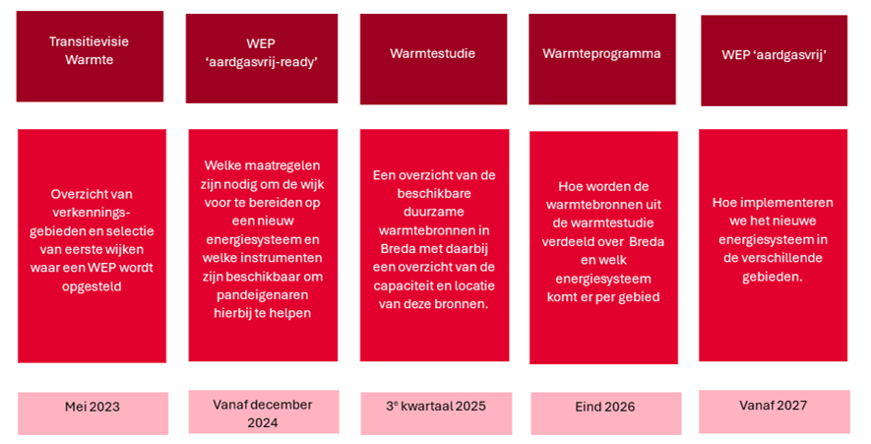
Afbeelding 1.1 Schematische weergave wijkenergieplanproces

Voor wie is dit plan
Dit WEP schetst op welke wijze we als gemeente gebiedsgericht aan de slag willen om pandeigenaren in een WEP-gebied te informeren, activeren en ondersteunen bij het verduurzamen van hun pand. Dit plan is niet primair geschreven voor inwoners. Zij worden, na vaststelling van dit plan (verder) betrokken bij de aanpak voor hun wijk en geïnformeerd via diverse communicatie- instrumenten.

Timing
Het WEP is geen compleet plan van A tot Z. Ook schetst het niet de totale ontwikkeling van verduurzaming van de gebouwde omgeving. Diverse ontwikkelingen lopen vooruit op, parallel aan of volgen juist op dit wijkenergieplan.

Zo wordt op verschillende projecten samengewerkt met de woningcorporaties om zowel huurwoningen als tussenliggende koopwoningen te verduurzamen. Deze projecten bevinden zich in verschillende fasen, van voorbereiding tot aan uitvoering of zelfs al afgerond. Op andere plekken ondersteunt de gemeente pandeigenaren die gezamenlijk aan de slag willen. Als gemeente willen we inspelen op deze kansen en tegelijkertijd werken aan de ontwikkeling van het wijkenergieplan. Maar er zijn ook onderdelen waarvoor de planvorming nog op gang moet komen en het instrumentarium nog ontwikkeld moet worden.

Denk bijvoorbeeld aan stimuleringsmogelijkheden voor MKB en panden met een maatschappelijke functie gevestigd in het WEP. Ontwikkelingen waar we juist niet op wilden wachten om het wijkenergieplan aardgasvrij-ready te maken.

Kortom, het wijkenergieplan is een weergave van de status van dit moment: van planvorming tot aan uitvoering op onderdelen. De basis staat met de in dit plan beschreven activerings- en ondersteuningsstrategie. En de ervaringen die we opdoen tijdens de uitvoeringsfase gebruiken we om dit plan verder te vervolmaken.

1.3 Positie van dit plan
Het WEP is niet het enige en zeker niet het eerste vehikel waarmee we als gemeente pandeigenaren in de gebouwde omgeving activeren tot verduurzaming van hun pand. Inwoners worden op diverse manieren, zowel binnen als buiten WEP-gebieden, gestimuleerd om aan de slag te gaan. Zo ondersteunen we verschillende doelgroepen in de gebouwde omgeving. Denk onder andere aan subsidies voor verduurzaming van de woning, specifieke aanpak voor inwoners in energiearmoede, gespikkeld bezit projecten waarin gemeente, woningcorporatie en corporatieaannemer samenwerken en het stimuleren en ondersteunen van diverse bewonersinitiatieven.

Daarnaast zijn er inwoners die zelf al diverse stappen hebben gezet om hun pand te verduurzamen. En de verwachting is dat deze autonome stroom alleen maar verder toe zal nemen door onder andere marktwerking. Verschillende banken verlenen bijvoorbeeld gunstigere hypotheekvoorwaarden aan particulieren met een duurzame(re) woning. En het Rijk bevordert verduurzamen van de gebouwde omgeving op verschillende manieren.

In een WEP komt dit samen en worden aan de hand van specifieke kenmerken van een gebied een gebiedsgerichte strategie en een plan van aanpak uitgewerkt. Daarbij hebben we als gemeente aandacht voor inclusiviteit met als doel dat het voor elke inwoner mogelijk is de stappen te zetten op weg naar een duurzaam energiealternatief in de toekomst.

1.4 Reikwijdte van dit plan
Dit plan gaat over het voorbereiden van panden op een alternatieve energiebron voor het verwarmen. Daarnaast gaat het over de overstap naar elektrisch koken. Hiervoor is het niet nodig te weten wat de alternatieve warmtebron wordt in de toekomst. Daarom hoort elektrisch koken bij het aardgasvrij-ready maken van woningen.

Voor het verwarmen van water in een pand (warm tapwater) is het wel nodig om te weten wat de toekomstige alternatieve energiebron wordt. Om die reden hoort dit niet bij het aardgasvrij-ready maken van panden en is het niet één van de voorbereidende stappen.

Dit wijkenergieplan gaat over de bestaande bouw. Nieuwe panden zijn al bij de bouw aardgasvrij en goed geïsoleerd, dus die vallen buiten dit plan. Ook gaat dit wijkenergieplan over zakelijke en maatschappelijke gebouwen die verspreid over het gebied liggen. De focus ligt echter in eerste instantie op grondgebonden woningen en appartementen. Voor afgebakende bedrijventerreinen worden aparte plannen gemaakt en die vallen daarom buiten dit plan.

1.5 Belanghebbenden en betrokkenen
Bij de totstandkoming en uitvoering van een WEP hebben diverse belanghebbenden en betrokkenen een rol. Want hoewel de gemeente regie voert in het WEP-gebied zijn pandeigenaren zelf verantwoordelijk om de benodigde verduurzamingsmaatregelen te nemen. De gemeente informeert, ondersteunt en stimuleert vanuit de regierol die zij van het Rijk heeft gekregen, maar heeft (nog) geen bevoegdheid om dit af te dwingen. Elke pandeigenaar is als het ware zelf projectleider voor verduurzaming van zijn eigen pand.

Pandeigenaren zijn dan ook de belangrijkste belanghebbenden. Dit zijn particuliere woningeigenaren van grondgebonden woningen, appartementen verenigd in een VvE (met of zonder verhuurder) en ondernemers in een bedrijfspand. En dit zijn verhuurders zoals de woningcorporatie of een particuliere of zakelijke verhuurder. Zij hebben eigen doelstellingen, deels ingegeven door regelgeving en opgaves vanuit het Rijk. Al deze partijen zijn een belangrijke partner bij het voeren van regie in het WEP-gebied en onmisbaar bij het succesvol voorbereiden van het gebied op een duurzaam energiealternatief in de toekomst.

Dit geldt ook voor diverse sociaal-maatschappelijke partners in de wijk. Hun netwerk en ervaring met het bereiken en betrekken van inwoners zijn enorm waardevol. Dat geldt ook voor georganiseerde inwoners, ondernemers en andere groepen in een WEP-gebied. Tegelijkertijd zijn we sterk afhankelijk van de koers die de landelijke en provinciale overheid vaart. Het starten van versnellingsopgaves, ontwikkelen van ondersteuningsprogramma’s voor verschillende doelgroepen en beschikbaarheid van budgetten zijn voorwaarden om de plannen tot volledige uitvoering te kunnen brengen.

Alleen door samen daadwerkelijk stappen te zetten, kunnen we de gebouwde omgeving voorbereiden op een duurzame toekomst.

2 Beleid en uitgangspunten

Dit hoofdstuk beschrijft de uitgangspunten en het beleid waarmee de gemeente Breda rekening houdt bij het maken en uitvoeren van dit WEP. Deze uitgangspunten zijn leidend bij de keuzes voor het aardgasvrij-ready maken van panden, (op termijn) de keuze voor het alternatieve energiesysteem en het daarvoor inrichten van de Bredase (openbare) ruimte.

2.1 Uitgangspunten energie
Geschikte duurzame warmtebronnen zijn schaars en leveren vaak een lagere temperatuur dan bijvoorbeeld een aardgasgestookte cv-ketel. Daarom is het belangrijk om de warmtevraag te beperken en gebouwen voor te bereiden op het verwarmen met een systeem van lagere temperatuur.

Waar in radiatoren en door vloerverwarming nu soms water stroomt van wel 80 of 90 ⁰C, is dat in de toekomst water van een lagere temperatuur. Goede isolatie van panden zorgt dat woningen comfortabel verwarmd kunnen worden met een lagere temperatuur. De door het Rijk opgestelde ‘isolatiestandaard’ voor woningen bepaalt wanneer een huis aardgasvrij-ready is. Deze standaard beschrijft de benodigde isolatie en het bijpassende ventilatiesysteem waarmee een huis toekomstbestendig is. En daarmee klaar om van het aardgas af te gaan.

Verwarming
Voor woningen maakt de isolatiestandaard onderscheid in panden die vóór 1945 en ná 1945 zijn gebouwd. Naoorlogse panden worden voorbereid op het verwarmen met een watertemperatuur van maximaal 50⁰C (lage temperatuur). Vooroorlogse panden zijn lastiger te isoleren. Daarom worden deze voorbereid op het verwarmen met een watertemperatuur van maximaal 70⁰C (middentemperatuur). Het kan voorkomen dat enkele vooroorlogse panden in een buurt met voornamelijk naoorlogse woningen staan. Dan zou onderzocht kunnen worden of ze toch verder geïsoleerd kunnen worden om dezelfde warmteoplossing toe te kunnen passen. Een ander alternatief is om deze vooroorlogse panden op een ander warmtesysteem aan te sluiten. Ook voor bedrijfpanden en panden met een maatschappelijke functie gelden deze uitgangspunten. Tenzij bijvoorbeeld de grootte van het pand om maatwerk vraagt.

Warm tapwater
Met tapwater wordt het water bedoeld dat uit de kranen en de douche komt. De wijze waarop in de toekomst het tapwater verwarmd wordt, hangt af van de gekozen warmteoplossing. Bij een middentemperatuur warmtenet van 70 °C bijvoorbeeld is de watertemperatuur voldoende hoog om ook tapwater van de juiste temperatuur te leveren. In het geval van een lage temperatuur warmtenet
(50 °C) of een individuele warmtepomp zijn aanvullende maatregelen nodig. Die maatregelen kunnen pas worden bepaald als de definitieve warmteoplossing bekend is. De tapwatervoorziening valt daarom buiten de aanpak voor aardgasvrij-ready.

Kookgas
Koken op aardgas gaat verdwijnen. Het alternatief is altijd elektrisch en onafhankelijk van de warmteoplossing die in de toekomst voor een gebied wordt gekozen. Om die reden is de overstap van koken op gas naar koken op elektriciteit onderdeel van het aardgasvrij-ready maken van een pand, zoals in paragraaf 1.2 aangegeven.

Lokale opwek van warmte
Kleinschalige warmtebronnen zijn volop aanwezig binnen de gemeentegrenzen van Breda. Zo kan er op zowel woning- als buurtniveau warmte uit de lucht, zon, oppervlaktewater en bodem worden gehaald. Deze lokale bronnen hebben de voorkeur, maar zijn door lagere temperatuurniveaus niet altijd even efficiënt.

Ook zijn ze soms relatief duur om te ontwikkelen. Daarnaast stelt het elektriciteitsnet eisen aan het soort, de locatie en het aantal warmtebronnen. Denk hierbij aan de extra belasting van het elektriciteitsnet als de warmteoplossing elektriciteit vraagt. Zo heeft een warmtepomp elektriciteit nodig, maar ook een warmtenet vraagt elektriciteit.

Daar waar een tekort aan bronnen is of de bronnen niet geschikt zijn, worden regionale warmtebronnen ingezet. De toekomstige warmtevoorziening van Breda is dus een combinatie van kleinschalige lokale bronnen en grote regionale bronnen.

Regionale opwek van warmte
Bij het transport van warmte treden warmteverliezen op. Warmte uit de regio moet daarom van hogere temperatuur zijn om bruikbaar te zijn. Daarnaast is meer pompenergie nodig en vooral langere leidingen om warmte over langere afstanden te transporteren. Voor voldoende grote warmtebronnen kan regionale warmte uitwisseling toch kansrijk zijn. In Noord-Brabant worden diverse regionale warmtebronnen onderzocht, waaronder geothermie (warmte uit diepere aardlagen) en restwarmte van de industrie. Het is nog onzeker hoeveel warmte beschikbaar komt. De gemeente Breda onderzoekt dit samen met de provincie en de gemeenten waarmee Breda in de Regionale Energie Strategie (RES) samenwerking zit. Hieronder valt ook de ontwikkeling van windparken en grote zonnevelden binnen Breda en in de regio.

Elektriciteit
In Breda is sprake van netcongestie. Het laden van elektrische voertuigen heeft samen met zonnepanelen het grootste effect op het lokale elektriciteitsnet. Vervoer maakt naar verwachting rond 2030 zo’n 30% uit van de totale elektriciteitsbehoefte.

Omdat er steeds meer auto’s moeten worden geladen en er steeds meer zonnepanelen komen, wordt de druk op het elektriciteitsnet groter. Ook alle andere elektrische apparatuur zoals een kookplaat, wasmachine en warmtepomp zijn van invloed op het net. Al deze punten zorgen ervoor dat het elektriciteitsnet bijna overal in Breda verzwaard moet worden. Prioritering van projecten voor elektriciteitsverzwaring gebeurt aan de Energietafel.

2.2 Wijkkompas en andere methodes
Bij het opstellen van het WEP en de uitvoering daarvan maken we gebruik van bestaande, landelijke handreikingen en methodieken. Ook hebben we ervaringen uitgewisseld met andere gemeenten.

Zo hanteren we in onze aanpak het gedachtegoed van het landelijke instrument Wijkkompas. Wijkkompas helpt navigeren binnen het proces van een wijkenergieplan. Elk WEP-gebied doorloopt zijn eigen route.

Een route met verschillende fasen en verschillende beslismomenten waarbij er in het begin van het proces meer aandacht is voor het sociaal-maatschappelijke spoor en later juist meer focus ligt op het technisch-economische spoor. Het Wijkkompas werkt niet volgens een lineair proces, maar juist via continue dynamiek, zoals weergegeven in afbeelding 2.1.

Omdat de maatschappij en de energiewereld continu in beweging zijn, sluit deze aanpak beter aan dan bekende projectmanagement aanpakken voor een lineair proces .

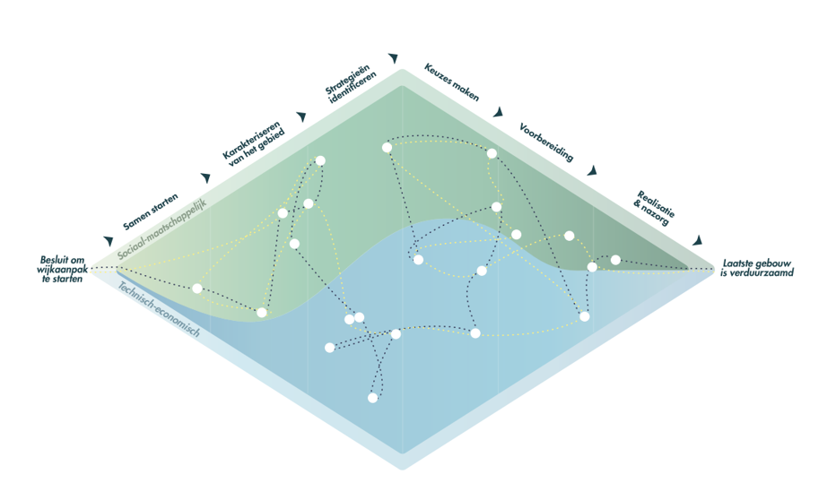
Afbeelding 2.1 Visuele weergave Wijkkompas

2.3 Wetgeving beschermde gebouwbewonende soorten
In de Omgevingswet staat wetgeving voor natuurbescherming. Hierin staat bijvoorbeeld beschreven dat bij het verduurzamen van een pand zorg moet worden gedragen voor beschermde gebouwbewonende diersoorten. Dit zijn bijvoorbeeld de huismus, gierzwaluw en diverse soorten vleermuizen. Die nestelen en huisvesten graag in gaten en kieren van woningen en andere panden. Bijvoorbeeld onder dakpannen of in de spouwmuur.

De gemeente Breda heeft sinds het voorjaar 2025 een Soortenmanagementplan (SMP) dat geldig is voor de hele gemeente met uitzondering van het buitengebied. Dit plan geeft een beeld van de (potentiële) aanwezigheid van deze soorten.

Ook geeft het inzicht in de functie die het gebied heeft voor deze soorten, de omvang van populaties en informatie over de verblijfplaatsen. Tegelijkertijd geeft het aan welke maatregelen nodig zijn om deze soorten te behouden en versterken.

Pandeigenaren, zowel zakelijk als particulier, kunnen van de gemeente toestemming krijgen om gebruik te maken van het SMP.

Er hoeft dan geen apart vergunningstraject via de provincie doorlopen te worden voor de soorten die vallen onder het SMP. Wel moeten voorafgaand aan de werkzaamheden maatregelen worden genomen die het SMP beschrijft om soorten te behouden en versterken. Denk hierbij aan
- Een ecologische quick scan om te beoordelen of andere beschermde soorten, dan onderzocht in het SMP, aanwezig kunnen zijn en mogelijk worden verstoord door de werkzaamheden.
- Het plaatsen van tijdelijke voorzieningen waar soorten kunnen verblijven tijdens de werkzaamheden.
- Het aanbrengen van permanente voorzieningen aan en/of in het pand dat verduurzaamd wordt, zodat het in de toekomst weer toegankelijk is voor gebouwbewonende dieren.
Op www.breda.nl/bescherm-dieren-en-planten vinden particuliere woningeigenaren stap voor stap uitleg over het gebruik van het SMP. Projectontwikkelaars, woningcorporaties en andere partijen die projectmatig met het SMP willen werken, kunnen contact opnemen met de SMP-ecoloog van de gemeente.

2.4 Verbeter Breda
Vanuit het programma Verbeter Breda werken diverse sociaal maatschappelijke partners aan gelijke kansen voor elke Bredanaar, ongeacht waar iemand opgroeit en woont. De ambitie is om dit binnen één generatie voor elkaar te krijgen. In 2040 moet elke Bredanaar genoeg kansen hebben om het leven waardevol in te richten. Wonen, school en inkomen staan daarbij centraal. De energietransitie draagt bij aan de pijler ‘Goed wonen in een fijne buurt’ van Verbeter Breda. Een betere kwaliteit van leven is het gezamenlijke doel waarbij iedere Bredanaar in 2040 betaalbaar, gezond en veilig kan wonen.

2.5 Omgevingsbeleid
In Breda staan we voor urgente maatschappelijke opgaven. Grote en complexe opgaven, waaronder de energietransitie, gaan Breda flink veranderen. Met de Omgevingsvisie 2040 zoeken we een perspectief om de grote opgaven aan te pakken, om samen de fysieke leefomgeving in onze stad, dorpen en regio mooier en sterker te maken.

Aardgasvrij-ready worden en uiteindelijk de overstap naar een duurzaam energiesysteem hebben ook consequenties voor de fysieke leefomgeving.

Denk bijvoorbeeld aan buitenunits van warmtepompen en grotere objecten als transformatorstations en warmte-koude-opslagsystemen. In de Omgevingsvisie spreekt de gemeente de voorkeur uit voor een oplossing in het pand of op eigen terrein. Alleen als dat niet kan, is een oplossing in de openbare ruimte een mogelijkheid. Realisatie op een verhard oppervlak heeft dan de voorkeur boven realisatie in het groen. De consequenties van de energietransitie in de fysieke leefomgeving worden uiteindelijk vastgelegd in het omgevingsplan.

De gemeente Breda brengt voor elk WEP-gebied in kaart welke gevolgen het aardgasvrij-ready worden en het toekomstige energiesysteem hebben op de openbare ruimte. En dus op het beheer en onderhoud van die openbare ruimte. Omgekeerd houden we bij het maken en uitvoeren van het WEP zo veel mogelijk rekening met de eisen die al vanuit andere kaders zijn gesteld en ingrepen die al zijn gepland.

2.6 Participatie en communicatie
De Participatieleidraad beschrijft vier participatieniveaus:

Niveau en definitie Participatieleidraad
Informeren: | Informatie delen
Raadplegen: | Informatie (actief) ophalen
Adviseren: | Advies vragen en individueel terugkoppelen hoe het is gebruikt
Coproduceren: | Samen beslissen

Bij het maken van dit WEP is gekozen voor het participatieniveau ‘Raadplegen’. In april 2024 heeft het college van B&W dit uitgangspunt vastgesteld in het generieke participatieplan1. Bij het maken van een WEP is kennis van de wijk, de panden en de mensen van groot belang. Daarom hebben we gekozen voor een hogere trede op de participatieladder dan ‘informeren’. De diverse (groepen) mensen en organisaties zijn uitgenodigd om hun tips, behoeften en zorgen te delen. Zodat de inhoud van het WEP zo goed mogelijk aansluit bij wat er speelt in een gebied. Een trede hoger dan ‘raadplegen’ ligt niet voor de hand omdat de gemeente Breda rekening moet houden met de invloed die het ene energiesysteem heeft op dat van een ander gebied.

De energietransitie is zó veelomvattend en complex dat de gemeente (naast de andere overheden) de belangrijkste knopen moet doorhakken. Daarom is gekozen voor ‘Raadplegen’ en niet voor ‘Adviseren’ of ‘Coproduceren’.

In het ‘Participatieplan gebiedsgerichte aanpak energietransitie’ staan de uitgangspunten voor de participatie bij het maken en uitvoeren van de wijkenergieplannen. Dat plan en de bijlage daarbij geven een beeld van de manieren waarop we de participatie vormgeven. Participatie is een doorlopend proces dat niet alleen plaatsvindt bij het maken van het WEP maar ook, en vooral, bij het uitvoeren ervan. Bij de uitvoering van het WEP ligt het zwaartepunt voor participatie, omdat de uitgangspunten uit dit WEP dan concreet worden voor het gebied, de straat en het pand.

We communiceren volgens het vastgestelde communicatiebeleid van de gemeente Breda. Dit beleid heeft drie duidelijke uitgangspunten: begrijpelijk, eerlijk en persoonlijk. We gebruiken duidelijke en herkenbare taal. Ook leggen we uit wat we doen én waarom. We zijn open over wat wel en niet mogelijk is. Daarbij staan de gevolgen van plannen voor onze inwoners en ondernemers centraal. We maken bewuste keuzes over wat we vertellen, wanneer en via welk kanaal. Zo krijgt iedereen duidelijke en passende informatie en weten mensen waar ze aan toe zijn.

3 Beschrijving van het gebied

Dit hoofdstuk beschrijft de fysieke en sociale kenmerken van de buurten Geeren-Noord en Geeren-Zuid. Deze data geven inzicht in de opgave om dit gebied voor te bereiden op een toekomstig duurzaam energiealternatief. Dit biedt handvatten voor de strategie en het plan van aanpak die in de hoofdstukken 4 en 5 worden uitgewerkt.

Geeren-Noord en Geeren-Zuid, twee buurten in de Hoge Vucht, zijn typische wederopbouwbuurten waarvan het karakter bepaald wordt door het groen. Wederopbouwwijken werden in de jaren na de Tweede Wereldoorlog in rap tempo gebouwd om een einde te maken aan de enorme woningnood in Nederland. Het doel was betaalbare huisvesting voor grote aantallen Nederlanders.

Beide buurten zijn gebouwd in poldergebied en de naam Geeren is een hergebruikte streeknaam uit de Middeleeuwen. De straten zijn vernoemd naar architecten, kunstenaars en bouwmeesters2.

3.1 Afbakening WEP-gebied
Dit wijkenergieplan heeft betrekking op twee buurten. Belangrijkste motivatie om voor beide buurten een gezamenlijk plan te maken, is de grote hoeveelheid bezit van een woningcorporatie.

Voor woningcorporaties gelden eigen regels en een eigen tijdspad vanuit de Rijksoverheid voor verduurzamen. De strategie en het plan van aanpak in dit WEP aardgasvrij-ready zijn daarom niet van toepassing op panden van een woningcorporatie. Dat maakt de opgave voor dit WEP kleiner. De focus ligt op panden met een particuliere eigenaar, particuliere verhuurder en zakelijke verhuurder anders dan een woningcorporatie. En daarnaast zakelijke eigenaren van een bedrijfspand of pand met een maatschappelijke functie. De data in dit hoofdstuk worden per buurt weergegeven om specifieke kenmerken per buurt inzichtelijk te maken.

De CBS-buurtafbakening van Geeren-Noord en Geeren-Zuid is in afbeelding 3.1 weergegeven met een blauwe lijn. In de Transitievisie Warmte 2022 is gekozen voor een verkenningsgebied conform de gele lijn. Het uiteindelijke wijkenergieplangebied is weergegeven in rood. Dit plangebied loopt in het noorden tot aan de Lage Vuchtpolder en in het zuiden tot aan de wijk Doornbos-Linie. De oostelijke grens van het gebied is ter hoogte van Geeren-Noord de buurt Waterdonken.

En de oostelijke grens van Geeren-Zuid is bedrijventerrein Werkdonken. In het westen grenzen Geeren-Noord en Geeren-Zuid aan de buurten Wisselaar en Biesdonk.

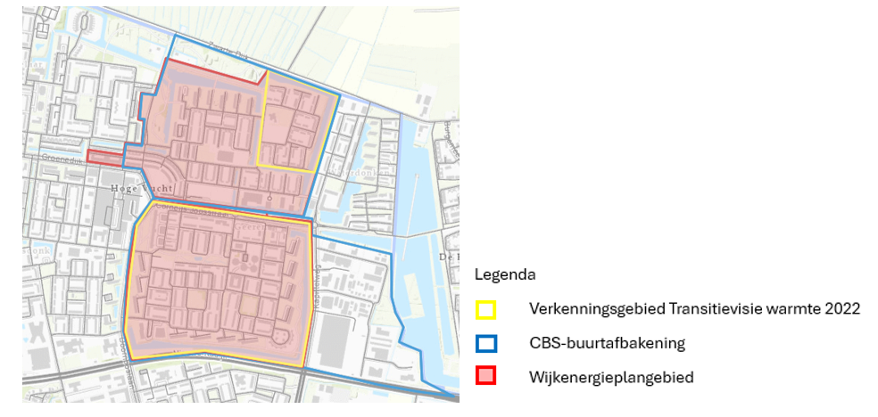
Afbeelding 3.1 Afbakening WEP Geeren-Noord en Geeren-Zuid (bron: Geoweb)

Aan dit wijkenergieplangebied is het appartementencomplex ‘De Dijk’ ten westen van Geeren-Noord toegevoegd. Dit complex ligt geografisch gezien in de buurt Wisselaar. Vanwege bouwstijl en eigenaarschap die overeenkomen met de naastgelegen complexen in Geeren-Noord is het logischer dit complex onderdeel te laten zijn van het wijkenergieplan Geeren-Noord en Geeren-Zuid. Daarnaast zijn een aantal panden en/of locaties buiten het plangebied gelaten. Het gaat dan om:
- De locatie ‘Tussen de dijken’ van Amarant in het noordwesten van Geeren-Noord. Deze locatie valt in het plangebied van WEP Wisselaar vanwege overeenkomend bouwtype en samenwerking met boerderij de Parkhoeve in die buurt.
- Bedrijventerrein Werkdonken aan o.a. de Charles Petitweg. Voor bedrijventerreinen komt een aparte aanpak beschikbaar.
- Nieuwbouwprojecten die in beide buurten de komende jaren worden gerealiseerd.
3.2 Fysieke kenmerken gebied
In deze paragraaf omschrijven we de fysieke en energetische kenmerken van de panden. Het gaat dan om het soort en type panden, bouwjaren en energielabels, energieverbruik en -infrastructuur.
3.2.1 Bebouwing
In Geeren-Noord en Geeren-Zuid staan zowel grondgebonden woningen als appartementencomplexen. Het betreft in totaal zo’n 3.000 woningen als volgt verdeeld:

soort pand | aantal panden
soort pand | Geeren-Noord | Geeren-Zuid
grondgebonden woningen | 523 | 735
Appartementen | 690 | 1.053
zakelijke en maatschappelijke panden | 3 | 7

Er is een klein aantal zakelijke en maatschappelijke panden. Dit gaat met name om scholen, kinderopvanglocaties, woonzorgcentra met daarin faciliteiten als een kapper, fysiotherapeut ed. In de afbeelding hieronder is te zien hoe deze verschillende soorten panden geografisch verspreid zijn over het WEP-gebied.

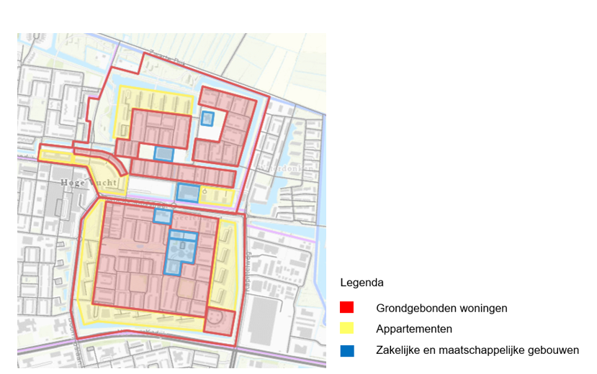
Afbeelding 3.2 Bebouwing Geeren-Noord en Geeren-Zuid (bron: Geoweb)

3.2.2 Bouwjaren
In Geeren-Noord en -Zuid is een grote variatie aan panden met verschillende bouwjaren te vinden. Het merendeel van de panden in beide buurten is gebouwd in twee bouwperiodes:

1946 – 1964
In deze periode is in Geeren-Zuid gestart met woningbouw. Het merendeel van de grondgebonden woningen in deze buurt is gebouwd in deze periode.

1965 – 1974
In Geeren-Noord is het gros van de grondgebonden woningen juist gebouwd tussen 1965 en 1974. Net als de grote appartementencomplexen aan de randen van beide buurten.

In de daaropvolgende jaren tot ongeveer 2016 zijn in Geeren-Noord en Geeren-Zuid kleinere woningprojecten ontwikkeld op diverse plekken in de buurt.

En ook nu staan er in beide buurten nieuwbouwprojecten op de planning die in de komende jaren gerealiseerd gaan worden.

Geografisch zijn de bouwjaren als volgt over het WEP-gebied verdeeld:

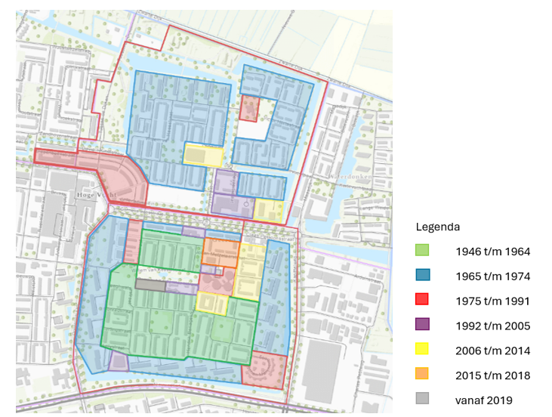
Afbeelding 3.3 Bouwjaren Geeren-Noord en Geeren-Zuid (bron: Geoweb)
3.2.3 Cultuurhistorische kenmerken
Op de cultuurhistorische waardenkaart van de gemeente Breda is vastgelegd welke waarden zijn toegekend aan gebouwen, structuren en gebieden binnen de gemeente. In Geeren-Noord en Geeren-Zuid kennen de panden een lage cultuurhistorische waarde (geel op de kaart), het groen in beide buurten heeft een middelhoge cultuurhistorische waarde (groen op de kaart). In beide gevallen dient bij een wijziging rekening te worden gehouden met diverse karakteristieken. Denk aan de historische ontwikkeling en daarmee samenhangende ruimtelijke structuur. Of de architectonische, stedenbouwkundige en/of landschappelijke kwaliteit.

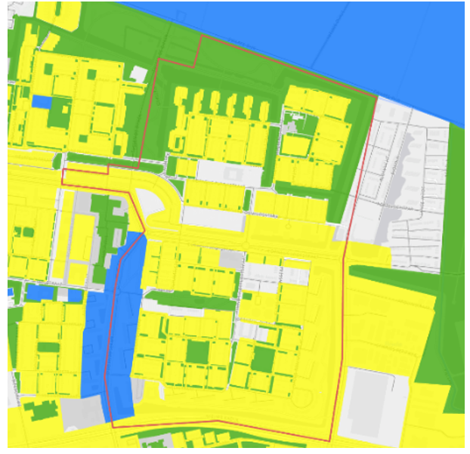
Afbeelding 3.4 Cultuurhistorische waardekaart Geeren-Noord en Geeren-Zuid (bron: Geoweb)

Met andere woorden: de panden in Geeren-Noord en -Zuid zijn vanuit architectonisch oogpunt minder waardevol, maar zeggen wel iets over de tijdsperiode waarin ze gebouwd zijn. Een wederopbouwperiode waarin gekozen is voor een ruime stedenbouwkundige opzet met groen.

In het proces van aanvraag van een omgevingsvergunning wordt behoud van deze waarden meegenomen in de toetsing.
3.2.4 Zorg voor gebouwbewonende soorten
Zoals in hoofdstuk 2 toegelicht, maakt de gemeente Breda gebruik van een soortenmanagementplan (SMP) om gebouwbewonende soorten te beschermen en versterken bij onder andere het verduurzamen van panden. Op de kaart in afbeelding 3.5 is te zien op welke plekken in Geeren-Noord en Geeren-Zuid huismussen, gierzwaluwen en vleermuizen zijn waargenomen tijdens het ecologisch onderzoek voor het SMP. In dit document worden de meest in het oogspringende waarnemingen uitgelicht. Meer informatie over gebruik van het SMP is te vinden op www.breda.nl.

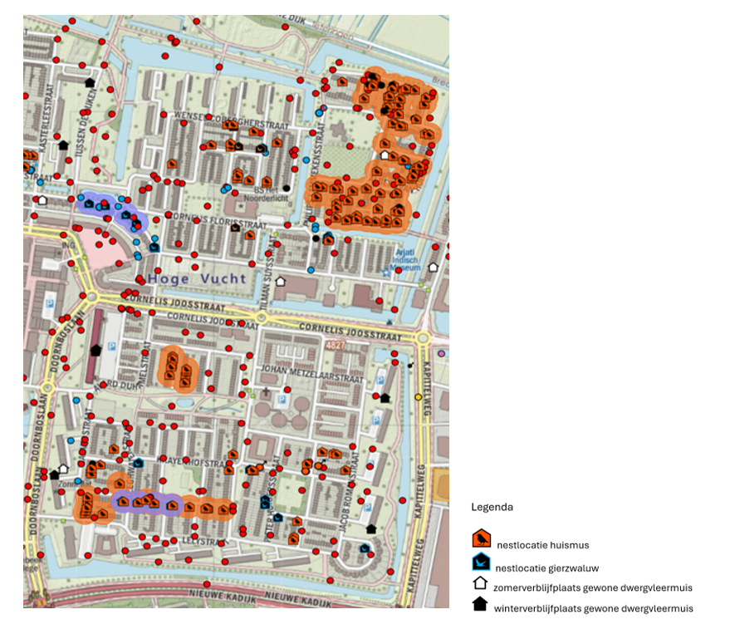
Afbeelding 3.5 SMP-kaart Geeren-Noord en Geeren-Zuid (bron: ecologisch bureau Regelink)

In het geval van een projectmatige aanpak, waarin meerdere woningen worden verduurzaamd, is het vooral belangrijk aandacht te hebben voor kolonies van beschermde soorten die daar mogelijk voorkomen:
- In het noordoosten van Geeren-Noord komt een grote kolonie huismussen voor (oranje markering op de kaart). De panden in dit deel van de buurt kennen een mix van particuliere eigenaren en particuliere en zakelijke verhuurders.
- In het zuidwesten bevindt zich een kolonie gierzwaluwen (paarse markering) in en om bezit van woningcorporatie Alwel.
- In Geeren-Zuid is in het noordwesten een cluster huismussen waargenomen. Hier bevinden zich woningen van particuliere eigenaren.
- Ook in het zuidwesten van Geeren-Zuid bevindt zich een kolonie huismussen. Grotendeels in en om bezit van een woningcorporatie.
Om kolonies te beschermen, zal in een projectmatige aanpak rekening moeten worden gehouden met fasering in tijd en ruimte. Daarnaast mogen twee kolonies grenzend aan elkaar niet tegelijkertijd worden aangetast. De massa winterverblijven voor vleermuizen bevinden zich in al verduurzaamde appartementencomplexen, waardoor dit, voor nu, geen extra aandacht vraagt.

3.2.5 Woningtypen
Er staan veel verschillende woningtypen in Geeren-Noord en Geeren-Zuid. Zo kent Geeren-Noord vijf verschillende soorten grondgebonden woningen. In Geeren-Zuid zijn er maar liefst 13 grondgebonden varianten. Beide buurten hebben ook diverse appartementtypen.

Geeren-Noord
Geeren-Noord heeft twee dominante woningtypen gebouwd eind jaren ’60:

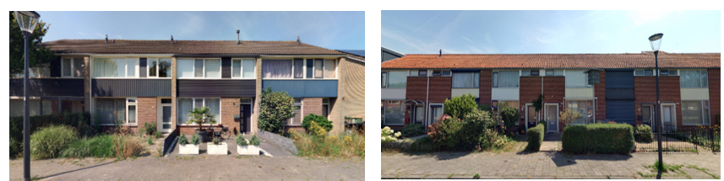
Afbeelding 3.6 Dominante grondgebonden woningtypen Geeren-Noord (bron: Geoweb)

Het woningtype op linker afbeelding is grotendeels in handen van particuliere eigenaren. De woningen op de rechter afbeelding zijn deels in bezit van een woningcorporatie en recent verduurzaamd. Ook diverse particuliere eigenaren hebben hun woning (deels) verduurzaamd.

Naast deze woningen staan in Geeren-Noord nog een aantal drive in-woningen uit begin jaren ’70, rijwoningen en 2-onder-1-kap woningen uit de jaren ’90 en diverse appartementencomplexen. Twee van deze complexen zijn (gedeeltelijk) in handen van particuliere eigenaren en gebouwd na 2000.\

Geeren-Zuid
In Geeren-Zuid is er geen sprake van een dominant woningtype. Van de 13 verschillende grondgebonden woningtypen zijn er acht grotendeels in het bezit van particuliere eigenaren. Daarvan zijn er twee typen die vaak voorkomen.

Deze woningen zijn gebouwd in het begin van de jaren ’60 en hebben de grootste verduurzamingsopgave:

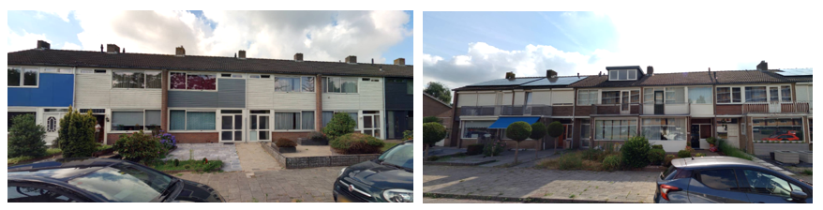
Afbeelding 3.7 Grondgebonden woningtypen begin jaren’60 in Geeren-Zuid (bron: Geoweb)

Daarnaast staan in Geeren-Zuid 50 drive in-woningen gebouwd aan het einde van de jaren ’60 (zie afbeelding 3.8). In de jaren ’80, ’90 en 2000 zijn diverse kleine projecten van grondgebonden woningen ontwikkeld verspreid door de buurt. Op de rechter afbeelding hieronder is een woningtype te zien dat rond 2015 is gebouwd. Ook kent Geeren-Zuid een groot aantal appartementencomplex. Slechts één daarvan is volledig in handen van een mix aan particuliere eigenaren, particuliere en zakelijke verhuurders. Alle andere complexen zijn volledig of grotendeels van een woningcorporatie.

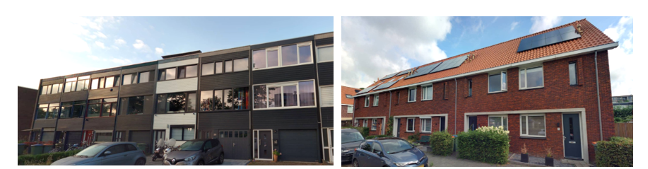
Afbeelding 3.8 Drive in-woning en grondgebonden nieuwbouw Geeren-Zuid (bron: Geoweb)
3.2.6 Eigenaarschap woningen
Tabel 3.2 laat de verdeling in het eigenaarschap in Geeren-Noord en Geeren-Zuid zien waarbij een onderscheid wordt gemaakt in:
- Particuliere eigenaar: eigenaar die zelf het pand bewoont.
- Woningcorporatie: organisatie die als belangrijkste verantwoordelijkheid heeft het verhuren van betaalbare woningen aan huurders met een laag inkomen.
- Particuliere en zakelijke verhuur: eigenaar die het pand verhuurt en niet zelf in het pand woont. Dit kan een particulier zijn of een commerciële vastgoedpartij.
Daarnaast hebben appartementencomplexen verschillende eigenaarstructuren. Zo kan een complex volledig in eigendom zijn van een woningbouwcorporatie of een zakelijke verhuurder. Of bestaan uit een mix van eigenaar-bewoners, particuliere verhuurders, woningcorporaties en andere vastgoedpartijen.

Meerdere typen eigenaren zijn met elkaar verenigd in een Vereniging van Eigenaren (VvE) en gezamenlijk verantwoordelijk voor het beheer, onderhoud en verduurzaming van het complex. In Geeren-Noord en Geeren-Zuid is het eigenaarschap als volgt verdeeld:

Eigenaarschap | totaal % bezit |  | grondgebonden woning |  | appartement
 | Noord | Zuid | Noord | Zuid | Noord | Zuid
Particuliere eigenaar | 33% | 19% | 28% | 15% | 5% | 4%
Woningcorporatie | 63% | 75% | 12% | 24% | 51% | 51%
Particuliere en zakelijke verhuur | 4% | 6% | 3,5% | 2,5% | 0,5% | 3,5%

Tabel 3.2 Verdeling eigenaarschap Geeren-Noord en Geeren-Zuid (bron: BAG en WOZ3)

Zowel in Geeren-Noord als in Geeren-Zuid is het merendeel van de panden met een woonfunctie in bezit van een woningcorporatie. Particuliere eigenaren in deze buurten bezitten in de meeste gevallen een grondgebonden woning. Een heel klein percentage eigenaar-bewoners woont in een appartement. Ook bezit een klein percentage particuliere en zakelijke verhuurders een aantal panden in Geeren-Noord en Geeren-Zuid. Geografisch gezien zijn de eigenaarsvormen als volgt verdeeld over de twee buurten:

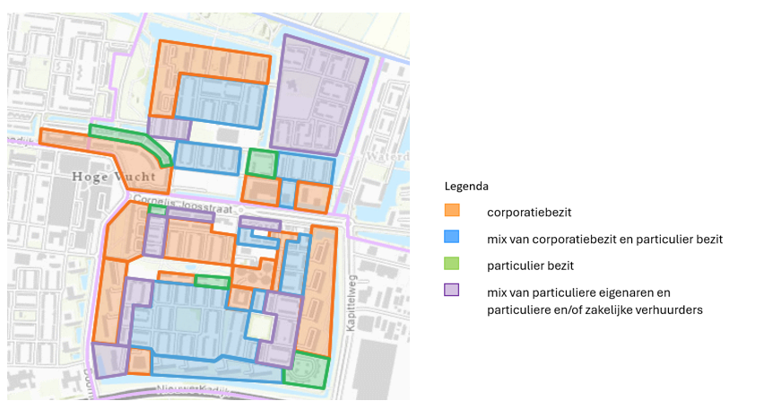
Afbeelding 3.9 Eigenaarsvormen Geeren-Noord en Geeren-Zuid (bron: gebiedspaspoort)

3.2.7 Energielabels
Het energielabel voor woningen geeft aan hoeveel fossiele energie een huis nodig heeft in vergelijking met soortgelijke huizen. Het energielabel is ingedeeld in klassen van A++++ (groen, geen fossiele energie nodig, zelfs energieleverend) tot en met G (rood, zeer veel fossiele energie nodig). Een energielabel is 10 jaar geldig en verplicht bij verkoop of verhuur van een woning of appartement.

Het energielabel zegt niets over het feitelijke energieverbruik en ook niets over de warmtevraag van een woning. Het geeft een indicatie van hoe energiezuinig een woning is. In onderstaande grafieken is de ontwikkeling van energielabels vanaf 2023, de start van de subsidie voor het verduurzamen van woningen in Hoge Vucht, tot en met 2025 inzichtelijk gemaakt.

Ruim 700 van de 1.213 woningen in Geeren-Noord hebben energielabel A. En meer dan 300 woningen energielabel B of C. Zo’n 2,5% heeft een DEF-label. Het aantal woningen zonder energielabel is ruim 12%. Deze panden hebben mogelijk ook een verduurzamingsopgave.

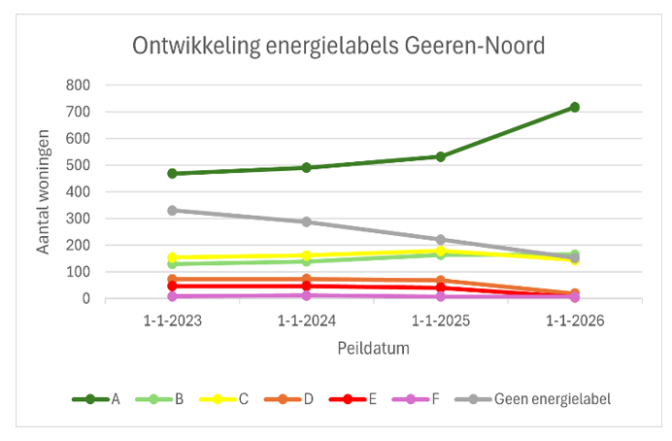

In Geeren-Zuid hebben bijna 1.100 van de 1.788 woningen energielabel A. Zo’n 400 woningen hebben label B of C. En een kleine 8% heeft een DEFG-label. Zo’n 10% van de woningen heeft geen energielabel. Deze panden hebben mogelijk ook een verduurzamingsopgave.

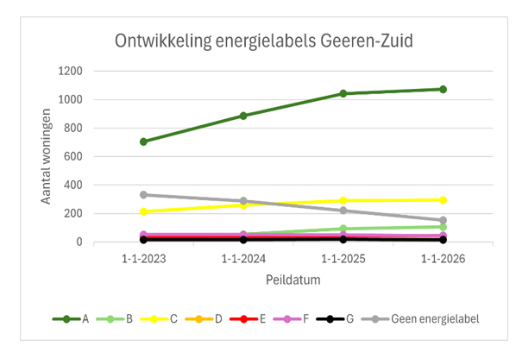

3.2.8 Energieverbruik
In Tabel 3.3 is opgenomen hoe het gemiddelde aardgas- en elektriciteitsverbruik in Geeren-Noord en Geeren-Zuid eruit zien ten opzichte van Breda als geheel. In Geeren-Noord is 68% van de woningen aangesloten op stadsverwarming. In Geeren-Zuid is dat 43%. Ter vergelijking: in de rest van Breda is dat 22%.

Hierdoor ligt het gemiddelde aardgasverbruik logischerwijze lager dan in Breda als geheel. En in Geeren-Noord, met de meeste stadsverwarmingsaansluitingen, is dit verschil logischerwijze het grootst. Op adressen waar stadsverwarming wordt gebruikt in combinatie met een gasaansluiting, wordt vaak alleen nog gas gebruikt om op te koken en/of voor verwarmen van water.

Het gemiddelde bruto elektriciteitsverbruik is voor Geeren-Noord vergelijkbaar met de rest van de gemeente. In Geeren-Zuid ligt het elektriciteitsverbruik lager. Het gemiddelde netto elektriciteitsverbruik verwijst naar de hoeveelheid elektriciteit die een huishouden gemiddeld per jaar verbruikt, na aftrek van de elektriciteit die wordt terug geleverd aan het net, bijvoorbeeld door zonnepanelen. Het bruto en netto elektriciteitsverbruik zijn van veel factoren afhankelijk, waardoor geen verdere duiding aan deze data kan worden gegeven.

 | Geeren-Noord | Geeren-Zuid | Breda
gemiddeld aardgasverbruik | 230 m3 | 430 m3 | 670 m3
gemiddeld elektriciteitsverbruik bruto | 2340 kWh | 2050 kWh | 2530 kWh
gemiddeld elektriciteitsverbruik netto | 2120 kWh | 1720 kWh | 2030 kWh

Tabel 3.3 Gemiddeld energieverbruik per woning in Geeren-Noord en Geeren-Zuid in vergelijking met Breda (Bron: CBS 2024)

Het gemiddelde warmteverbruik is nog niet op buurtniveau beschikbaar en daarom niet opgenomen in bovenstaande tabel.
3.2.9 Energie infrastructuur
In deze paragraaf beschrijven we kort de huidige situatie van de energie-infrastructuur. In het toekomstige WEP aardgasvrij gaan we hier dieper op in.

Stadsverwarming
Op afbeelding 3.10 is te zien dat in Geeren-Noord de stadsverwarming (groene lijn) verspreid door de buurt ligt. Alleen de koopwoningen in het noordoostelijk deel van de buurt worden op andere wijze verwarmd. Dit geldt ook voor een deel van de appartementen in het zuidoosten.

In Geeren-Zuid ligt de stadsverwarming vooral aan de randen van de buurt. De appartementencomplexen van de woningcorporaties zijn hier grotendeels op aangesloten. Alle grondgebonden woningen en overige appartemencomplexen worden op een andere wijze verwarmd

Verwarming middels stadsverwarming wil overigens niet zeggen dat deze gebouwen volledig aardgasvrij of aardgasvrij-ready zijn. Woningen zijn soms nog onvoldoende geïsoleerd om verwarmd te worden met een lagere temperatuur dan de huidige bron van stadsverwarming.

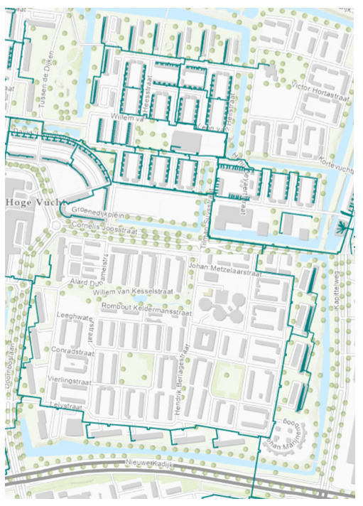
Afbeelding 3.10 Infrastructuur stadsverwarming
Geeren-Noord en Geeren-Zuid (bron: Geoweb)

Aardgas
In beide buurten wordt nog aardgas gebruikt (gele lijn in afbeelding 3.11). Zowel in Geeren-Noord als in Geeren-Zuid valt op dat op veel adressen waar stadsverwarming aanwezig is ook nog een gasleiding in gebruik is. Dit betekent waarschijnlijk dat er alleen gas gebruikt wordt voor koken en/of warm water. Naast een klein aantal individuele woningen verspreid door de buurten zijn er ook diverse straten waar geen aardgas meer in gebruik is:

Op verschillende plekken in Geeren-Noord wordt geen gas meer gebruikt:

Appartementencomplexen in de Joris Nempestraat en Wensel Cobergherstraat

Grondgebonden woningen in de Leon van Heilstraat e.o.

Grondgebonden woningen en appartementen in de Bernard de Wildestraat, Tilman Suysstraat e.o.

In Geeren-Zuid wordt geen gas gebruikt in:

Flats aan de Calandstraat, Jacob Romanstraat en Daniël Marotstraat.

Grondgebonden woningen in de Rombout Keldermansstraat.

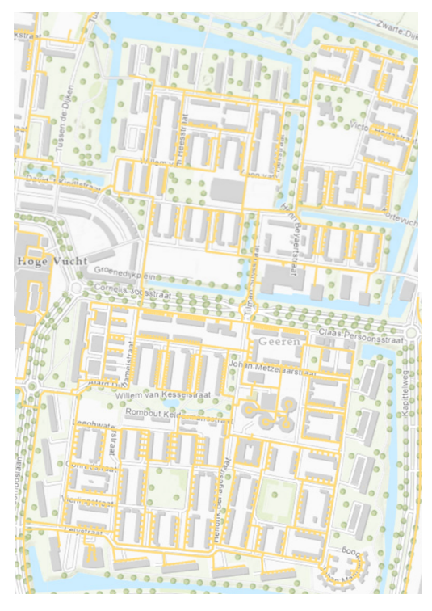
Afbeelding 3.11 Infrastructuur gasnet Geeren-Noord
en Geeren-Zuid (bron: Geoweb)

3.3 Sociaal-maatschappelijke kenmerken
In deze paragraaf omschrijven we Geeren-Noord en Geeren-Zuid op sociaal-maatschappelijk gebied. Het geeft een beeld van wie er wonen, wat hun draagkracht is, hoe mensen in de wijk elkaar (kunnen) vinden en de aanwezigheid van sociale netwerken in het gebied.
3.3.1 Sociaal-economische status
De sociaal- economische status (SES) verwijst naar de positie van een persoon, gezin of huishouden op de maatschappelijke ladder. Door deze te combineren met de componenten welvaart, opleidingsniveau en recent arbeidsverleden (WOA) ontstaat de SES-WOA score. Dit is een maatstaf die de sociaal- economische status van huishoudens in een bepaalde regio weergeeft.

De sociaal- economische status kan ook invloed hebben op andere aspecten van het leven, zoals de buurt waarin iemand woont en de kwaliteit van de woning. Deze score helpt bij het vergelijken van verschillende wijken en buurten op basis van hun sociaal- economische status.

Een SES-WOA-score van 0 betekent dat het gebied precies op het gemiddelde scoort. Een positieve SES-WOA-score betekent dat een gebied beter scoort, wat vaak geassocieerd wordt met een hogere levenskwaliteit en meer kansen voor bewoners. Omgekeerd kan een negatieve score wijzen op uitdagingen zoals lagere inkomens, minder opleidingsmogelijkheden en hogere werkloosheid.

De sociaal-economische statusscore (SES-WOA-score) in Geeren-Noord en Geeren-Zuid is lager dan het gemiddelde in Breda (zie tabel 3.4). Dit inzicht sluit aan bij het feit dat beide buurten, als onderdeel van Hoge Vucht, deel uitmaken van het programma Verbeter Breda dat in paragraaf 2.4 werd toegelicht.

 | SES-WOA score
Breda | 0,054
Geeren-Noord | -0,448
Geeren-Zuid | -0,479

Tabel 3.4 SES-WOA score Geeren-Noord en -Zuid (bron: CBS 2022)
3.3.2 Energiearmoede en inkomenssituatie
Om de mate van energiearmoede te meten kijken we naar de indicator: L(M)IHE en/of LILEK: Laag (Midden)Inkomen met óf een Hoge Energierekening óf een woning met een Lage Energetische Kwaliteit. Deze indicator laat zien welk percentage huishoudens financieel kwetsbaar is door hoge energiekosten en/of een slechte woningisolatie en -ventilatie. Volgens TNO is dit de beste voorspeller van energiearmoede.

In de data over 2024 is daarbij voor het eerst gekeken naar zowel huishoudens in energiearmoede als huishoudens die het risico lopen op energiearmoede. Deze laatste groep bestaat uit huishoudens met een laag middeninkomen.

Tabel 3.5 laat zien dat ongeveer 8,2% van de huishoudens in Breda-Noord te maken heeft met energiearmoede. Geeren-Noord en -Zuid zijn hier onderdeel van. Er is geen onderscheid gemaakt tussen huishoudens in een huurwoning en een koopwoning. Wel is bekend dat binnen de doelgroep energiearmen landelijk gezien zo’n 8% een koopwoning bezit. In de risicogroep is het landelijke beeld dat ruim 40% een koopwoning bezit. Er zijn geen Bredase data over de risicogroep.

 | Breda-Noord | Breda
Energiearmoede volgens L(M)IHE en/of LILEK | 8,2% | 5,6%

Tabel 3.5 Energiearmoede indicator L(M)IHE en/of LILEK Breda-Noord in vergelijking met Breda
(bron: TNO Energiearmoede 2024)

In Breda varieert het percentage energiearmoede tussen de 2,5% en 8,2%. Omdat het percentage in Breda-Noord hoger ligt dan het gemiddelde van Breda, vraagt dit in Geeren-Noord en Geeren-Zuid extra aandacht van de gemeente.

Het is belangrijk dat ook deze woningeigenaren stappen kunnen zetten om hun woning voor te bereiden op duurzame energiealternatieven in de toekomst.

In de Buurtenquête (2024) worden vragen gesteld over de ervaren inkomenssituatie4 in Geeren-Noord en Geeren-Zuid. Over het algemeen kan worden gesteld dat huurders hun inkomenssituatie als lastiger ervaren dan woningeigenaren in deze buurten. En tevens lastiger dan huurders gemiddeld genomen in Breda. Inzoomend op woningeigenaren kan het volgende beeld worden geschetst:

Vraag: De hypotheek / huur is eigenlijk te hoog voor mijn inkomen
In Geeren-Noord geeft 8% van de woningeigenaren aan dat hun hypotheek te hoog is voor hun inkomen. In Breda is dit 2%. Eigenaren in Geeren-Zuid laten een vergelijkbaar beeld zien ten opzichte van de Breda als geheel

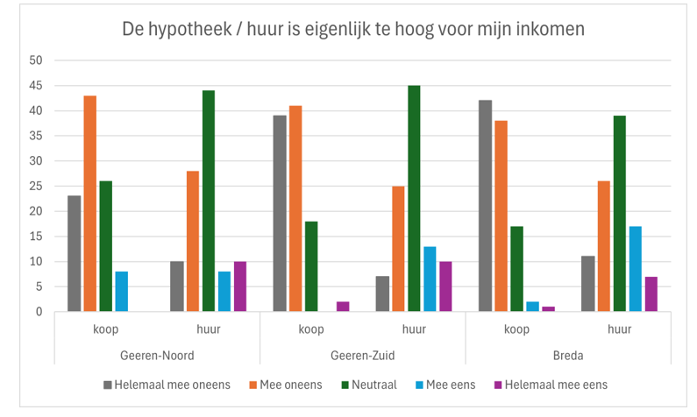

Vraag: Kunt u rondkomen met het totale netto-inkomen van uw huishouden?
6% van de woningeigenaren in Geeren-Noord is van mening dat ze (zeer) moeilijk kunnen rondkomen. In Breda als geheel is dit 3%. Daarnaast geeft 25% net rond te kunnen komen, ten opzichte van 10% in Breda geldt. In Geeren-Zuid geeft 12% van de eigenaren dat rondkomen net lukt.

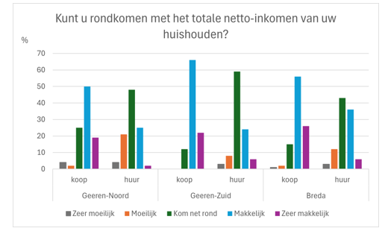

Vraag: Kunt u uw energierekening betalen?
7% van de woningeigenaren in Geeren-Noord geeft aan de energierekening (zeer) moeilijk te kunnen betalen. 21% lukt het net. In Geeren-Zuid lukt het 7% net. Ter vergelijking: In Breda heeft 2% (veel) moeite de energie-rekening te betalen,15% lukt het net.

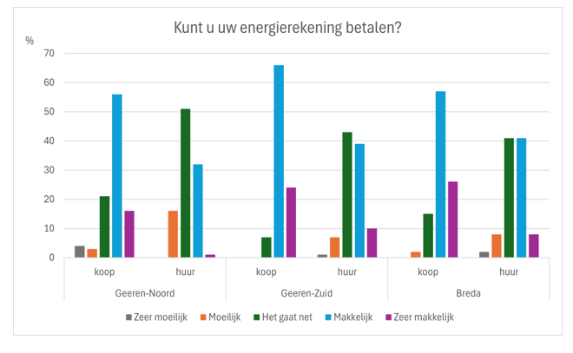

3.3.3 Sociale cohesie en zelforganiserend vermogen
Sociale cohesie gaat over de mate waarin bewoners zich betrokken voelen bij hun buurt en buurtgenoten. Op basis van stellingen is in de Buurtenquête 2023 de sociale cohesie in Geeren-Noord en Geeren-Zuid gemeten. Daarnaast is het zelforganiserend vermogen van inwoners van beide buurten gemeten, eveneens aan de hand van stellingen. Zelforganiserend vermogen gaat over de mate waarin iemand hulp kan vragen en krijgen als dat nodig is. Geeren-Noord en -Zuid laten op deze onderwerpen het volgende beeld zien in vergelijking met Breda als geheel:

 | Geeren-Noord | Geeren-Zuid | Breda
Sociale cohesie | 5,1 | 5,1 | 6,0
Zelforganiserend vermogen | 6,1 | 6,6 | 6,9

Tabel 3.6 sociale cohesie en zelforganiserend vermogen in Geeren-Noord en Geeren-Zuid in vergelijking met Breda (bron: Buurtenqûete 2023)

In Breda varieert de sociale cohesie van 4 tot 7 (Buurtenqûete 2023). Geeren-Noord en -Zuid scoren beide lager dan Breda als geheel op sociale cohesie. En meer richting de Bredase minimale score (4) dan de maximale score (7). Een gegeven om rekening mee te houden bij de ontwikkeling van een buurtgerichte aanpak waarbij woningeigenaren samen kunnen optrekken.

Het zelforganiserend vermogen van inwoners scoort in Geeren-Zuid hoger dan in Geeren-Noord. In Breda varieert de score op zelforganiserend vermogen van 6,1 tot 7,6 (Buurtenqûete 2023). Geeren-Noord laat daarmee de minimale score zien van alle buurten in Breda, Geeren-Zuid zit daar net boven. Beide buurten scoren echter lager dan Breda als geheel. Ook dit inzicht vraagt aandacht in de ondersteuning van woningeigenaren bij het verduurzamen van hun woning.
3.3.4 Bevolkingsopbouw
De bevolkingsopbouw in een buurt geeft inzicht in de demografische samenstelling van inwoners, zoals leeftijd en huishoudenssamenstelling. Onderstaande tabel laat de verdeling zien van de bevolking over verschillende leeftijdsgroepen in Geeren-Noord en Geeren-Zuid ten opzichte van Breda als geheel. Beide buurten laten een grotendeels vergelijkbaar beeld zien, zowel ten opzichte van elkaar als in vergelijking met de hele gemeente.

Leeftijd | Geeren-Noord | Geeren-Zuid | Breda
0- 17 jaar | 19% | 20% | 18%
18- 26 jaar | 13% | 13% | 13%
27- 44 jaar | 24% | 26% | 24%
45- 67 jaar | 28% | 26% | 29%
68 jaar en ouder | 16% | 15% | 16%

Tabel 3.7 Leeftijdsopbouw Geeren-Noord en Geeren-Zuid in vergelijking met Breda
(bron: Buurtbarometer Breda, 2024)

De huishoudenssamenstelling verwijst naar de manier waarop huishoudens zijn opgebouwd, bijvoorbeeld of ze bestaan uit alleenstaanden, gezinnen met kinderen, of meerpersoonshuishoudens zonder kinderen. De huishoudenssamenstelling in Geeren-Noord en Geeren-Zuid is nagenoeg vergelijkbaar, net als in vergelijking met Breda.

Huishoudenssamenstelling | Geeren-Noord | Geeren-Zuid | Breda
Eénpersoonshuishoudens | 51% | 50% | 47%
Huishoudens zonder kinderen | 14% | 14% | 19%
Huishoudens met kinderen | 19% | 15% | 16%
Eenoudergezin | 16% | 21% | 18%

Tabel 3.8 Huishoudenssamenstelling Geeren-Noord en Geeren-Zuid in vergelijking met Breda
(bron: Buurtbarometer, 2024)
3.3.5 Geeren-Noord en Geeren-Zuid en duurzaamheid
In de Buurtenquête (2023) is aan inwoners uit Geeren-Noord en Geeren-Zuid met een koopwoning of -appartement gevraagd hoe zij denken over het verduurzamen van hun woning. De opgedane inzichten voor Geeren-Noord zijn daarbij, gezien het aantal respondenten, representatief voor kopers in die buurt. Voor Geeren-Zuid is het respondentaantal te klein om representativiteit te kunnen borgen, maar de verzamelde data geven wel een indicatie van hoe kopers in Geeren-Zuid denken over verduurzaming.

 |  | Geeren-Noord | Geeren-Zuid
Kleine energiebesparende maatregelen | uitgevoerd | 69% | 65%
Kleine energiebesparende maatregelen | nog van plan | 16% | 16%
Isoleren | uitgevoerd | 45% | 62%
Isoleren | nog van plan | 32% | 16%
HR++ of triple glas | uitgevoerd | 49% | 57%
HR++ of triple glas | nog van plan | 22% | 17%
Elektrisch koken | uitgevoerd | 46% | 44%
Elektrisch koken | nog van plan | 35% | 33%
Verwarmen zonder aardgas | uitgevoerd | 32% | 10%
Verwarmen zonder aardgas | in overweging | 12% | 32%
Verwarmen zonder aardgas | wil niet | 30% | 30%

Daarnaast noemen kopers in Geeren-Noord en -Zuid de volgende top 3 aan redenen om hun woning wel of niet te verduurzamen:

Redenen om wel verduurzamen | Redenen om niet te verduurzamen
Geld besparen in de toekomst | Niet genoeg geld voor de investering
Meer comfort in huis | Van mening dat investering niet wordt terugverdiend
Een duurzame toekomst | Verhuisplannen

Samenvatting fysiek en sociaal-maatschappelijke kenmerken
De fysieke en sociaal-maatschappelijke kenmerken uit hoofdstuk 3 geven een helder beeld van de uitgangssituatie in Geeren-Noord en Geeren-Zuid. Deze inzichten laten zien waar kansen liggen om woningeigenaren te stimuleren én welke aandachtspunten essentieel zijn voor een effectieve, gebiedsgerichte aanpak. Hieronder worden de belangrijkste kansen en uitdagingen samengevat.

Kansen
- Groot aantal energielabels A en B: In zowel Geeren-Noord als Geeren-Zuid bestaat een groot deel van de woningen inmiddels uit energielabel A of B, vooral dankzij recente verduurzaming van corporatiebezit en recente nieuwbouw. Dit maakt voortgang zichtbaar in de wijk en creëert kansen om bewoners onderling in gesprek te brengen en van elkaar te laten leren over genomen maatregelen, proces van financiering, ervaren comfort en mogelijk lagere energiekosten.
- Overstap naar elektrisch koken: Veel woningen met stadsverwarming hebben ook nog een gasaansluiting, waarschijnlijk vooral voor koken. Huishoudens betalen dan relatief hoge vaste kosten voor beperkt gebruik. Dit in combinatie met de bereidheid om over te stappen op elektrisch koken (33%) biedt een kans om het aardgasverbruik in beide buurten terug te dringen.
Uitdagingen
- Bouwjaren en bouwkenmerken: De variatie in bouwjaren en woningtypen maakt het lastiger om woningeigenaren eenduidig te informeren over passende maatregelen.
- Risicodoelgroep energiearmoede: Door stijgende energiekosten kunnen bewoners met een laag middeninkomen in beide buurten terechtkomen in energiearmoede. Het aandeel kopers in deze groep is vele malen hoger dan in de doelgroep energiearmen. Dit vraagt mogelijk extra (financiële) ondersteuning van deze groep in de toekomst.
- Investeringscapaciteit: Geeren-Noord en Geeren-Zuid hebben beide een lagere SES-WOA score dan Breda als geheel. Tegelijkertijd geeft een relatief klein deel van de woningeigenaren aan dat zij moeilijk kunnen rondkomen. Dit betekent echter niet dat zij automatisch ook financiële capaciteit hebben om te investeren in verduurzaming van hun woning. Dit inzicht vraagt dan ook verder onderzoek in het gesprek met woningbezitters in deze buurten.
- Sociale cohesie: Inwoners voelen zich in beide buurten minder verbonden met hun omgeving dan gemiddeld in Breda. Dit kan het moeilijker maken om gezamenlijke stappen in de verduurzaming te stimuleren en vraagt om aandacht in de aanpak.
- Zelforganiserend vermogen: Geeren-Noord scoort het laagst van Breda op zelforganiserend vermogen, met Geeren-Zuid daar net boven. Omdat deze score niet uitsplitst naar woningeigenaren, is nog onduidelijk in hoeverre dit de aanpak beïnvloedt. Wel maakt dit inzicht duidelijk dat extra begeleiding mogelijk nodig is
Deze kansen en uitdagingen vormen samen het fundament voor de strategie in hoofdstuk 4. Ze geven richting aan de manier waarop we clusters vormgeven, pandeigenaren willen activeren en passende ondersteuning inzetten.

4 Geeren-Noord en Geeren-Zuid aardgasvrij-ready: de strategie

In dit hoofdstuk wordt beschreven op welke manier de gemeente en samenwerkende partners de pandeigenaren informeren en stimuleren om panden aardgasvrij-ready te maken. Voor de verschillende soorten panden worden conclusies getrokken uit hoofdstuk 3. Daarin is aangegeven wat voor soort panden in Geeren-Noord en Geeren-Zuid staan, wat we weten van die panden, wat we weten van het energieverbruik, van de infrastructuur, van de sociale structuur en andere sociaal-maatschappelijke kenmerken van het gebied. Dat in combinatie met het beleid en geldende uitgangspunten genoemd in hoofdstuk 2 geeft richting aan de hieronder beschreven strategie.

4.1 Doel WEP Geeren-Noord en Geeren-Zuid
De panden in Geeren-Noord en Geeren-Zuid zijn gebouwd na 1945. Zoals in paragraaf 2.1 geschetst betekent dit dat alle panden in het gebied voorbereid moeten worden om in de toekomst op een lage temperatuur van maximaal 50 oC graden verwarmd te worden. De isolatiestandaard beschrijft wat dit betekent voor de benodigde isolatie- en ventilatiemaatregelen. In beide buurten is in de afgelopen jaren een duidelijke stijging waarneembaar in woningen met energielabel A. Maar ook zijn er zowel in Geeren-Noord als Geeren-Zuid nog zo’n 400 woningen met energielabel B of C en een klein percentage woningen met een energielabel D of lager. Het vraagt van een substantieel deel van de woningeigenaren nog investeringen om hun woning klaar te maken voor een duurzame energiebron in de toekomst. Er moeten isolatie- en ventilatiemaatregelen genomen worden en de overstap naar elektrisch koken moet mogelijk nog worden gemaakt. Zo maken we de woningen aardgasvrij-ready. Met passende ondersteuning en activering willen we als gemeente pandeigenaren stimuleren om dit doel te bereiken.

4.2 Clustering
Zoals in hoofdstuk 3 werd geschetst, is een substantieel deel van de woningen in Geeren-Noord en Geeren-Zuid in bezit van een woningcorporatie. 2/3 van alle woningen in Geeren-Noord en 3/4 in Geeren-Zuid. Daarnaast is er veel variatie in bouwjaren en woningtypen. Door te clusteren op basis van bouwjaren gaan we aan de slag met woningen en eigenaren met een vergelijkbare isolatie- en ventilatieopgave. Dit biedt kansen voor woningeigenaren om, ondanks de lage sociale cohesie in beide buurten, ervaringen uit te wisselen over het verduurzamen van de woning en misschien zelfs wel gezamenlijk op te trekken.

Ook geeft het de gemeente de mogelijkheid om eigenaren gericht te informeren, activeren en ondersteunen op basis van de bouwkenmerken uit een specifieke bouwperiode. Grofweg geldt: hoe ouder de woning hoe meer aandacht benodigd voor isoleren en ventileren.

Naarmate de woning jonger is, kan die aandacht verschuiven naar het volledig aardgasvrij maken van een woning en de stappen die daarvoor nodig zijn. Naast de vier clusters voor grondgebonden woningen worden nog drie andere clusters onderscheiden:
- Appartementen
- Woonwagens
- Zakelijke en maatschappelijke gebouwen.
In afbeelding 4.1 wordt de clustering voor Geeren-Noord en -Zuid weergegeven.

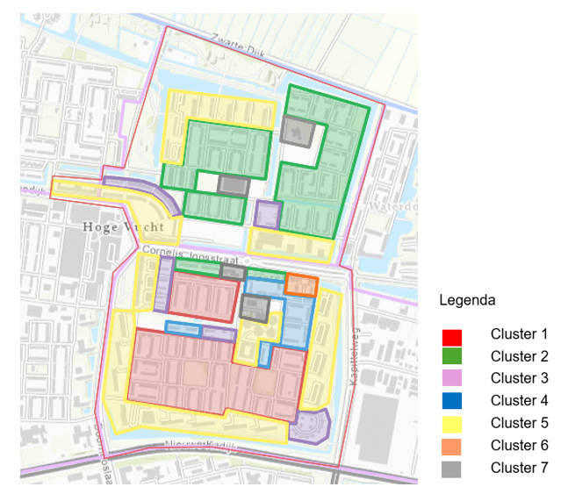
Afbeelding 4.1 Clusterindeling Geeren-Noord en
Geeren-Zuid (bron: Geoweb)

1. Grondgebonden woningen gebouwd begin jaren ‘60 (rood)
Argumentatie: Ongeveer 330 woningen zijn eind jaren ’60 gebouwd in Geeren-Zuid. Hiervan zijn er zo’n 200 in bezit van een woningcorporatie en in de afgelopen jaren, gedeeltelijk, verduurzaamd. De laagste energielabels van Geeren-Zuid bevinden zich in dit cluster. Woningen gebouwd in het begin van de jaren ’60 zijn gebouwd conform dezelfde eisen en delen daarmee dezelfde isolatie- en ventilatieopgave. Daarmee is het logisch om ze in één cluster te bundelen. In veel gevallen bestaan woningen uit deze periode uit veel glas in combinatie met gevelpanelen.

De meeste woningen hebben een spouwmuur en een deel van de panden beschikt over een kruipruimte waardoor vloerisolatie mogelijk is. Ook het dak is bij woningen uit deze periode een aandachtspunt. Net als ventilatie, omdat woningen uit deze periode in originele staat alleen over natuurlijke ventilatie beschikken.

2. Grondgebonden woningen gebouwd eind jaren ’60 t/m begin jaren ‘70 (groen)
Argumentatie: Woningen uit de periode daarna, eind jaren ’60 tot en met begin jaren ’70, zijn grotendeels te vinden in Geeren-Noord. In totaal gaat het om ruim 500 woningen waaronder 85 drive in-woningen (waarvan 50 in Geeren-Zuid). Zo’n 140 woningen zijn in handen van een woningcorporatie en in 2024 – 2025 volledig verduurzaamd tot energielabel A. Voor de overige woningen geldt een vergelijkbare isolatie- en ventilatieopgave als een belangrijk argument om te clusteren.

De woningen zijn in originele staat veelal niet geïsoleerd en hebben vaak veel glas in combinatie met gevelpanelen. Wel zijn woningen uit deze periode iets vaker voorzien van een ventilatiekanaal dat gemoderniseerd en/of uitgebreid kan worden. Voor de drive in-woningen in dit cluster is isolatie tussen het verwarmde deel van de benedenverdieping en de onverwarmde garage een extra aandachtspunt. Hoewel beperkt in aantal zijn de DEF-labels van Geeren-Noord grotendeels in dit cluster te vinden. En bij de drive in-woningen in Geeren-Zuid.

3. Grondgebonden woningen gebouwd eind jaren ’80 t/m halverwege jaren ‘90 (paars)
Argumentatie: In totaal staan in beide buurten zo’n 135 woningen uit deze periode met energielabel A, B of C. De meeste woningen zijn in bezit van een particuliere eigenaar. Bij woningen uit deze periode is vrijwel altijd isolatie aangebracht in het dak, de spouw en de vloer. In sommige gevallen kan dit nog verbeterd worden. Dit geldt ook voor glas. In de tachtiger jaren werd nog gebruik gemaakt van natuurlijke ventilatie, terwijl in de jaren ’90 mechanische ventilatie zijn intrede deed. Woningen uit die periode hebben meestal ventilatietype C1 waarbij verse lucht via ventilatieroosters van buiten naar binnen komt en mechanisch wordt afgezogen in de keuken, badkamer en het toilet. Om klaar te zijn voor de toekomst is nog een update van het ventilatiesysteem nodig.

4. Grondgebonden woningen gebouwd na 2010 (blauw)
Argumentatie: In Geeren-Zuid zijn in de afgelopen 10 tot 15 jaar ruim 100 woningen nieuw gebouwd. Een mix van woningcorporatie en particulier bezit. Deze woningen zijn qua isolatie in principe klaar voor de overstap naar een duurzaam energiesysteem in de toekomst. In sommige gevallen kan een aanpassing van het ventilatiesysteem wenselijk zijn, als dat mogelijk is. Dat geldt ook voor het afgiftesysteem (de radiatoren). Het merendeel van deze woningen is aangesloten op aardgas voor verwarmen en elektrisch koken. Voor deze nieuwe woningen in Geeren-Zuid is het interessant om te onderzoeken of een overstap naar een duurzaam energiesysteem mogelijk is.

5. Appartementen (geel)
In Geeren-Noord en -Zuid staat een dertigtal appartementencomplexen uit verschillende bouwperiodes van verschillende bouwtypes. De complexen zijn grotendeel in het bezit van woningcorporaties. Eén complex aan de Lelystraat kent een mix aan eigenaren: particulieren, zakelijke en particuliere verhuurders. De appartementen hebben overwegend een E, F of G-label. Naast de individuele woning zijn alle eigenaren samen in bezit van de collectieve gedeeltes van het gebouw waar ze in wonen. De verduurzaming van het pand is een gezamenlijke opgave van de VvE. Dit vraagt een specifieke aanpak waardoor clustering van appartementen een logische keuze is.

Daarnaast zijn er een aantal complexen waarin een corporatie één van de eigenaren is met daarnaast particuliere eigenaren en/of verhuurders. De appartementen in deze complexen hebben merendeels energielabel A of B, een enkele keer C.

6. Woonwagens (oranje)
Geeren-Zuid heeft een woonwagenterrein met 8 woonwagens. Verduurzaming van woonwagens vraagt een andere aanpak dan andere panden in de buurt. Om die reden vormen ze een cluster. Op dit moment is er echter nog veel onduidelijk over isolatiewaarden voor woonwagens. Als er landelijk meer duidelijkheid is over het verduurzamen van woonwagens, kan een gemeentelijke aanpak worden uitgewerkt.

7. Zakelijke en maatschappelijke gebouwen (grijs)
Argumentatie: Er is beperkt zakelijk en maatschappelijk vastgoed aanwezig in Geeren-Noord en -Zuid. Deze panden worden apart benaderd in het wijkenergieplan. De voorbereidingsroute van deze panden op een duurzaam energiealternatief is mogelijk anders dan die voor woningeigenaren. Verder krijgen deze panden te maken met eigen wetgeving en regelingen voor verduurzaming.

4.3 Fasering
Voor alle clusters omschreven in paragraaf 4.2 geldt dat bij uitvoering rekening moet worden gehouden met de vereisten uit het Soortenmanagementplan. In het algemeen geldt daarbij dat een collectieve uitvoeringsaanpak vaak meer voorbereidingstijd vraagt dan verduurzaming van een individueel pand. Tijdige afstemming met een ecoloog is in alle gevallen raadzaam. Globaal ziet de fasering voor dit WEP Geeren-Noord en Geeren-Zuid er als volgt uit:

Vanaf 2e helft 2026: cluster 1 t/m 4 – grondgebonden woningen
In de fasering voor de grondgebonden woningen wordt grotendeels de chronologische volgorde van bouwjaren aangehouden. Hoe ouder de woningen in een cluster, hoe sneller we starten met het informeren en activeren van woningeigenaren op basis van dit WEP. Dit vanuit het gedachtegoed dat de verduurzamingsopgave voor oudere woningen groter is dan voor jongere panden.

Daarnaast hebben de woningen met de oudste bouwjaren in verhouding de meeste DEFG-labels waardoor verduurzaming het meest kan betekenen. We kunnen daarbij voortbouwen op de informatie die sinds 2023 wordt aangeboden aan woningeigenaren over het verduurzamen van hun woning en de gemeentelijke subsidie die daarvoor beschikbaar is.

Uitzondering in de volgorde van benadering zijn de grondgebonden woningen gebouwd na 2010.

Als uit verder onderzoek blijkt dat de overstap naar een duurzaam energiesysteem voor deze woningen binnen afzienbare tijd haalbaar kan zijn, willen we deze woningeigenaren vroegtijdig informeren en activeren. Zo kunnen zij een weloverwogen afweging maken op het moment dat hun cv-ketel aan vervanging toe is. Op hoofdlijnen ziet de fasering voor grondgebonden woningen er als volgt uit:
- Vanaf 2e helft 2026: cluster 1 – gebouwd begin jaren ‘60
- Vanaf begin 2027: cluster 4 – gebouwd na 2010
- Vanaf 2e helft 2027: cluster 2 – gebouwd eind jaren ’60 t/m begin jaren ‘70
- Vanaf 2e helft 2028: cluster 3 – gebouwd eind jaren ’80 t/m halverwege jaren ‘90
De clusters voor appartementen, woonwagens en zakelijke en maatschappelijke panden volgen een eigen tijdspad:

Vanaf 2026: Cluster 7 – zakelijke en maatschappelijke gebouwen
Alle eigenaren van zakelijk en maatschappelijk vastgoed in de WEP-gebieden ontvangen in 2026 een aanbod om kosteloos een verduurzamingsadvies te laten maken. Dit initiatief wordt aangeboden en bekostigd door de provincie Noord-Brabant. De opgedane inzichten leveren input op voor een nog verder te ontwikkelen gemeentebrede aanpak voor deze doelgroep.

Vanaf 2027: Cluster 5 – appartementen
De fasering van het cluster appartementen is ingestoken op de verduurzamingsplanning van het enige complex volledig in bezit van particuliere eigenaren en verhuurders in Geeren-Zuid aan de Lelystraat.

De VvE is gestart met de voorbereidingen en verwacht in 2027 aan de slag te kunnen. De andere vier appartementencomplexen hebben een gemengde VvE waarin een corporatie een (groot) aandeel heeft. Voor deze panden bestaan op dit moment geen grootschalige verduurzamingsplannen. Appartementeigenaren kunnen mogelijk wel aan de slag met het verduurzamen van onderdelen van het appartement waarvoor geen af- en instemming met de VvE nodig is.

Later te bepalen: Cluster 6 - woonwagens
Zodra meer duidelijk is over de verduurzamingsopgave voor woonwagens kunnen we fasering in tijd concretiseren.

Belangrijk daarbij is dat eigenaren van woonwagens qua timing gereed moeten zijn zodra het wijkenergieplangebied, waar zij onderdeel van uitmaken, overstapt op een duurzaam energiealternatief. Ook deze eigenaren moeten daarvoor voldoende tijd en ruimte krijgen.

4.4 Strategie voor activering
Om alle panden in Geeren-Noord en Geeren-Zuid aardgasvrij-ready te krijgen, zetten we als gemeente in op activatie van pandeigenaren. Alleen zij zelf kunnen stappen zetten om hun panden voor te bereiden op een toekomstige energiebron door middel van isoleren en ventileren en overstappen op elektrisch koken.

De strategie voor activatie in Geeren-Noord en Geeren-Zuid berust in de basis op de diversiteit in bouwjaren enerzijds en de relatief lage scores op sociale cohesie en zelforganiserend vermogen anderzijds. Dit leidt tot individuele en mogelijk kleinschalige begeleiding van woningeigenaren per bouwperiode. Daarnaast vraagt het verder onderzoek om te duiden in hoeverre diverse sociaal-maatschappelijke kenmerken uit hoofdstuk 3 van toepassing zijn op woningeigenaren. Dit toetsen we in gesprekken met hen. Op basis daarvan verrijken we de activeringsstrategie. Daarnaast gebruiken we inzichten uit de gedragspsychologie om de strategie inhoudelijk mede vorm te geven. En ervaringsverhalen dienen, tot slot, als emotionele en sociale versterkers om de elementen uit de andere strategiepijlers zichtbaar te maken. In onderstaande uiteenzetting wordt elke pijler uit de activatiestrategie toegelicht.

1. Begeleiding per bouwperiode met oog voor sociale cohesie en zelforganiserend vermogen
Hoofdstuk 3 liet een grote diversiteit zien in bouwjaren in Geeren-Noord en Geeren-Zuid. Daarnaast is in beide buurten sprake van lage sociale cohesie die duidt op weinig verbondenheid tussen inwoners onderling. Dat geldt ook voor het zelforganiserend vermogen: de mate waarin inwoners zelf hulp kunnen vragen en krijgen.

Dit in combinatie met het mogelijke risico op energiearmoede voor lage middeninkomens en beperkte investeringscapaciteit vraagt om kleinschalige begeleiding. De variatie aan bouwjaren kan daarbij juist een kans zijn om een bijdrage te leveren aan versterking van de sociale cohesie en het zelforganiserend vermogen. Want juist door de begeleiding te organiseren per bouwperiodecluster kunnen we in kleine groepen aan de slag met woningeigenaren die een vergelijkbare isolatie- en ventilatieopgave hebben voor hun woning. En eigenaren stimuleren en faciliteren om, op onderdelen, mogelijk samen op te trekken en van elkaar te leren. En daarmee de begeleiding mogelijk van individueel naar meer clustergericht organiseren. Op plekken waar dit ontstaat, stemmen we af onze aanpak af met sociaal maatschappelijke partners in de buurt.

2. Bewonerstoets als verrijking voor strategie
Het merendeel van de sociaal-maatschappelijke kenmerken uit hoofdstuk 3 heeft betrekking op de inwoners in Geeren-Noord en Geeren-Zuid als geheel, zowel kopers als huurders. Omdat dit WEP aardgasvrij-ready zich focust op de doelgroep kopers toetsen we in hoeverre de sociaal-maatschappelijke inzichten specifiek gelden voor woningeigenaren. Een verdere verkenning onder bewoners levert meer gedetailleerde inzichten op in motivaties, overtuigingen en twijfels om wel of geen stappen te zetten in verduurzaming van het eigen pand. In de behoefte die zij hebben aan informatie en ondersteuning en de wijze waarop ze dat graag ontvangen. Inzichten uit de bewonerstoets gebruiken we om de activeringsstrategie te verrijken.

We gebruiken daarbij inzichten uit de gedragspsychologie om de activering mede inhoudelijk vorm te geven. Want pandeigenaren in beweging krijgen om hun woning te verduurzamen vraagt meer dan alleen technische oplossingen en financiële regelingen. Vanuit gedragspsychologie weten we dat mensen hun gedrag zowel bewust als onbewust sturen. Passende interventies kunnen helpen in het activeringsproces.

3. Ervaringsverhalen als bron van herkenning en vertrouwen
Vanuit het gedachtegoed dat overtuigingen doorbroken kunnen worden door verhalen van anderen, delen we actief ervaringen van buurtbewoners die al stappen hebben gezet in het verduurzamen van hun woning. Verhalen van herkenbare mensen uit de buurt maken zichtbaar dat twijfels, onzekerheid over technische keuzes en financiële zorgen heel normaal zijn. Én dat die drempels te overwinnen zijn. Door bijvoorbeeld een buurtbewoner te laten vertellen dat zij jarenlang opzag tegen verduurzamen omdat ze niet wist waar te beginnen. En dat zij dankzij ondersteuning en stapsgewijze begeleiding toch resultaat behaald heeft. Door een dergelijk verhaal kan ook bij anderen een nieuwe mentale route ontstaan: als zij het kan, kan ik het ook.

Ervaringsverhalen zijn geen op zichzelf staand instrument maar werken als sociale en emotionele versterker. Ze kunnen nieuwe voordelen tastbaar te maken. Denk aan rust omdat iemand je kan begeleiden in het verduurzamingsproces, vertrouwen dat je het niet alleen hoeft te kunnen of het genot van een comfortabeler huis. Verhalen helpen zo niet alleen om kennis te delen, maar vooral om overtuigingen en motivaties te kantelen naar gewenst gedrag.

Aan de hand van deze strategiepijlers streven we naar een aanpak in beide buurten die zowel technisch passend is en aansluit bij de verschillende bouwperiodes als mensgericht en gebiedssensitief.

4.5 Mate van ondersteuning
Geeren-Noord en Geeren-Zuid zijn, net als de rest van Hoge Vucht, Verbeter Breda- buurten waar de komende jaren extra aandacht wordt besteed aan het creëren van gelijke kansen. Uit de sociale kenmerken voor de buurt bleek, in hoofdstuk 3, dat inwoners van beide buurten onder andere lager scoren dan inwoners van Breda gemiddeld als het gaat om sociale cohesie en zelforganiserend vermogen. Daarnaast lijkt een risico op energiearmoede op de loer te liggen voor lage middeninkomens bij stijgende energielasten. En zou de investeringscapaciteit in deze buurt wel eens lager kunnen liggen. De mate waarin deze socaal-maatschappelijke inzichten zich bij woningeigenaren laten zien toetsen we in gesprekken met woningeigenaren. Op voorhand kunnen we echter stellen dat de opgedane inzichten maken dat de gemeente Breda, waar nodig, inzet op extra ondersteuning en begeleiding voor woningeigenaren op weg naar verduurzaming van hun woning.

De beschikbare ondersteuningsinstrumenten voor Geeren-Noord en Geeren-Zuid worden op hoofdlijnen geschetst in hoofdstuk 5 en op maat uitgewerkt op basis van de inzichten uit de bewonersverkenning zoals toegelicht in paragraaf 4.4.

4.6 Samenvatting strategie
- Alle panden in Geeren-Noord en Geeren-Zuid zijn gebouwd na 1945. Dit betekent dat ze qua isolatie en ventilatie verduurzaamd moeten worden voor verwarming op lage temperatuur in de toekomst. De Isolatiestandaard is daarbij het uitgangspunt.
- In het WEP Geeren-Noord en Geeren-Zuid wordt onderscheid gemaakt in zeven clusters op basis waarvan de gemeente pandeigenaren gaat benaderen, activeren en ondersteunen:
Grondgebonden woningen gebouwd begin jaren ‘60
Grondgebonden woningen gebouwd eind jaren ’60 t/m begin jaren ‘70
Grondgebonden woningen gebouwd eind jaren ’80 t/m jaren ‘90
Grondgebonden woningen gebouwd na 2010
Appartementen
Woonwagens
Zakelijke en maatschappelijke gebouwen
- De basis van de activeringsstrategie is ingestoken op bouwperiodeclusters. Binnen een cluster wordt, met oog voor sociale cohesie en zelforganiserend vermogen, kleinschalige begeleiding uitgewerkt.
- In gesprekken met inwoners toetsen we in welke mate de sociaal-maatschappelijke inzichten uit hoofdstuk 3 van toepassing zijn op de doelgroep van dit WEP: woningeigenaren.
- Op deze manier verrijken we de strategie waar mogelijk en nodig. Daarbij gebruiken we inzichten uit de gedragspsychologie bij het ontwerp van interventies.
- Ervaringsverhalen van buurtbewoners kunnen worden gebruikt om nieuwe beloningen voor bewoners tastbaar te maken. Verhalen van herkenbare mensen uit de buurt maken zichtbaar dat twijfels, onzekerheid over technische keuzes en financiële zorgen heel normaal zijn. Én dat die drempels te overwinnen zijn. Ervaringsverhalen zijn geen opzichzelfstaand instrument, maar een versterker die kan bijdragen aan de keuze om aan de slag te gaan met verduurzaming van de woning.
- Op basis van sociale kenmerken van de buurt, en als onderdeel van Verbeter Breda, zet de gemeente extra in op ondersteuning en begeleiding van inwoners bij de verduurzaming van hun woning.

5 Geeren-Noord en Geeren-Zuid aardgasvrij-ready: plan van aanpak

Het vorige hoofdstuk omschreef de strategie die we hanteren om pandeigenaren in Geeren-Noord en Geeren-Zuid te activeren om hun pand aardgasvrij-ready te maken. Dit hoofdstuk gaat over de concrete aanpak. Wat doen we om de strategie uit te voeren? Wat voor ondersteuning, communicatie en participatie zetten we in een cluster in? Daarna volgt een omschrijving van de algemene ondersteuning- en communicatieinstrumenten die beschikbaar zijn voor alle pandeigenaren in de gemeente. Ook daar kunnen eigenaren in Geeren-Noord en -Zuid gebruik van maken. Tot slot gaan we in op de planning, begroting, risico’s en beheersmaatregelen.

5.1 Cluster 1 t/m 3: grondgebonden woningen jaren ’60 t/m ‘90
De woningen in de clusters 1, 2 en 3 hebben allemaal een isolatie- en ventilatieopgave. Wel is de omvang van deze opgave verschillend per cluster.
Het doel is woningeigenaren te informeren, activeren en ondersteunen om stappen te zetten in de verduurzaming van hun woning. Dat doen we in de basis voor elk van deze clusters op dezelfde wijze. Als uit de bewonersgesprekken een specifiek ondersteuningsspoor (zie paragraaf 5.1.1) of andere behoeften naar voren komen, toetsen we of we als gemeente het aanbod kunnen, willen en/of mogen aanpassen. Passend binnen de regierol die we als gemeente hebben in de energietransitie. Dat geldt ook voor de inzet van communicatie en participatie. Uitgangspunt is individuele of kleinschalige ondersteuning en activering per cluster. We spelen in op opschalingskansen die zich voordoen of als uit de verkenning blijkt dat bewoners openstaan voor verbinding en samenwerking.
5.1.1 Inzet ondersteuning cluster 1 t/m 3
In de eerder vastgestelde WEP’s aardgasvrij-ready hebben we als gemeente veel ervaring opgedaan met diverse instrumenten om woningeigenaren te ondersteunen. Grofweg zien we hierin drie sporen terugkomen:
Technische ondersteuning: voor woningeigenaren die behoefte hebben aan informatie over verduurzamingsmaatregelen passend bij hun woning. Een technisch expert informeert over de toepasbaarheid en effectiviteit van verschillende maatregelen. Ook begeleiding bij de aanschaf en uitvoering van gekozen maatregelen is mogelijk.
Financiële ondersteuning: voor woningeigenaren die behoefte hebben aan begeleiding rondom financieringsmogelijkheden, zoals leningen en subsidies.
Door het klein en behapbaar te maken voor woningeigenaren krijgen zij een duidelijker beeld van de mogelijkheden in hun specifieke situatie.
Complete ontzorging: voor woningeigenaren die zowel technisch als financieel niet goed weten waar te beginnen en welke stappen te zetten. Partijen die deze ondersteuning verzorgen verlagen drempels en risico’s door eigenaren van begin tot einde van het proces te ondersteunen.
Binnen de hiervoor toegelichte sporen bieden we verschillende ondersteuningsinstrumenten die we kunnen inzetten in cluster 1 t/m 3:

Technische ondersteuning | Financiële ondersteuning | Complete ontzorging
Lekcheck / warmtecamera: instrument waarmee zichtbaar wordt op welke plekken in een woning isoleren en dichten van kieren en naden wenselijk is. | Infopunt Energie: wekelijks inloopspreekuur voor inwoners die vragen hebben over subsidies voor het verduurzamen van de woning. | Eén aanspreekpunt voor technische en financiële begeleiding: ondersteuning door een partij die een woning- eigenaar stap voor stap begeleidt door het verduurzamingsproces. Van technisch advies tot aan leveranciersselectie, uitvoeringsbegeleiding en het aanvragen van leningen en subsidies.  Noot: op dit moment wordt een pilot met dit instrument uitgevoerd in de huidige WEP’s. Afhankelijk van de resultaten, komt dit instrument breder beschikbaar.
Energiecoach: informeert op basis van een woningbezoek over passende verduurzamingsmaatregelen voor een specifieke woning. | Subsidiecoach: informeert op basis van de persoonlijke situatie van een woningeigenaar over gemeentelijke en landelijke subsidies en leningen, voorwaarden en hoe verschillende subsidies te combineren.
Interactieve sessie ‘aan de slag met je eigen woning’: aan de hand van bouwtekeningen gaan eigenaren onder begeleiding aan de slag met een plan voor hun eigen huis.
Handleiding verduurzaming woning: voor bouwtypes die veel voorkomen, komt een handleiding beschikbaar waarmee woningeigenaren zelf aan de slag kunnen.
Bezoek aan al verduurzaamde woning: een woningeigenaar stelt zijn woning open voor geïnteresseerde buren en vertelt over zijn ervaringen met verduurzaming.
Collectieve inkoop: voor woningeigenaren die ondersteuning wensen bij de keuze van een uitvoerende partij.

5.1.2 Inzet communicatie en participatie cluster 1 t/m 3
Voor wat betreft informeren en bewustwording creëren sluiten we aan bij de overkoepelende communicatieaanpak voor wijkenergieplannen die op dit moment wordt ontwikkeld. Hierin zal een mix aan print en online middelen in combinatie met persoonlijk contact worden geboden. Ervaringsverhalen worden als een rode draad door alle communicatie verweven. In deze verhalen hebben we aandacht voor motivaties, zorgen en twijfels van inwoners, het klein en behapbaar maken van te nemen stappen en concrete voordelen. Zo versterken ervaringsverhalen de gedragsverandering die we teweeg willen brengen. Op basis van de bewonersgesprekken kunnen we voor cluster 1, 2 en 3 waar nodig de inzet van communicatiemiddelen nog verder afstemmen op de behoeften van woningeigenaren in deze clusters.

Participatie richt zich in deze voorbereidingsfase vooral op het leren kennen van woningeigenaren en hun behoeften enerzijds. Anderzijds informeren we woningeigenaren over het ondersteuningsaanbod en raadplegen we hen over de passendheid daarvan. Op deze wijze toetsen we in welke mate de ondersteuningsinstrumenten, geschetst in paragraaf 5.1.1, passen bij woningeigenaren in de clusters 1, 2 en 3. Hiervoor gaan we als volgt te werk:

Per cluster in gesprek met woningeigenaren | Inzichten analyseren en passende ondersteuning bieden | Meedenkers betrekken en waarderen
Tijdens een aanbelactie gaan we vrijblijvend in gesprek over verduurzaming. Hoe denken inwoners daarover? Wat zijn redenen om stappen te zetten of juist niet? Waar zitten twijfels en onzekerheden? En op welke manier vinden inwoners het fijn om benaderd te worden? Ook vragen we inwoners of ze interesse hebben hun verhaal te delen en/of mee te denken over de concrete aanpak voor de buurt | Om transparantie in wat we doen te borgen, informeren we de inwoners zelf ook over de inzichten die we hebben opgedaan. Dit koppelen we aan een palet van ondersteuningsinstrumenten dat past bij deze inzichten. De wijze waarop we dat doen, stemmen we af op de communicatievoorkeuren die inwoners hebben aangegeven. | Met woningeigenaren die willen meedenken over de aanpak, delen we als eerste onze inzichten. En we vragen hen mee te denken over een passend ondersteunings-palet. Samen met de meedenkers kiezen we een passende wijze om hierover van gedachte te wisselen.

We monitoren de communicatie-, participatie- en ondersteuningsinstrumenten op effectiviteit en sturen bij en/of intensiveren waar nodig.
5.1.3 Samenwerking met andere partijen cluster 1 t/m 3
In cluster 1, 2 en 3 hebben de woningcorporaties ook veel bezit. Zij hebben hun woningen in de afgelopen jaren verduurzaamd en de komende periode geen plannen om daar aan de slag te gaan. De informatie die zij hebben over deze woningen en de verduurzamingskeuzes die zij hebben gemaakt, kunnen waardevol zijn voor woningeigenaren met hetzelfde type woning.

Om deze reden leggen we contact met de woningcorporaties en verkennen we welke rol zij als ‘buurman’ zouden kunnen en willen spelen.

Zoals in paragraaf 4.4. geschetst houden we in de activeringsstrategie rekening met de lage sociale cohesie en zelforganiserend vermogen in deze buurten.

5.2 Cluster 4: grondgebonden woningen na 2010
De woningen in cluster 4 bevinden zich in een andere uitgangspositie dan de andere grondgebonden woningen in dit wijkenergieplan. Deze woningen zijn relatief jong, goed geïsoleerd en technisch dichter bij een overstap naar een duurzaam energiesysteem. Dat maakt dat dit cluster een andere fase van de transitie vertegenwoordigt. Daarnaast is de verwachting dat in de komende jaren de cv-ketels, gezien het bouwjaar van deze woningen, aan het einde van de levensduur zijn. Hierdoor ontstaat een natuurlijk moment om woningeigenaren de overstap te laten maken naar een duurzame oplossing. En daarmee is het voor dit cluster een logische stap om te verkennen welke vervolgstappen richting volledig aardgasvrij haalbaar zijn. De ondersteuning, communicatie en participatie zijn ingestoken op dit doel.
5.2.1 Inzet ondersteuning cluster 4
Juist omdat dit cluster een volgende fase van de transitie vertegenwoordigt, starten we niet met een vooraf uitgewerkt ondersteuningsinstrumentarium maar met een bewonersverkenning. Deze verkenning is geen toets van een bestaande aanpak, maar het startpunt voor het vormgeven van ondersteuning, communicatie en participatie in dit cluster. Hiermee geven we invulling aan de strategie waarin ruimte is gelaten voor maatwerk en een lerende aanpak per cluster binnen de rol en mogelijkheden die we als gemeente hebben. De verkenning richt zich in de basis op drie samenhangende onderwerpen:
- De overstap van koken op gas naar elektrisch koken.
- Het voorbereiden van ventilatie en afgiftesystemen op elektrisch verwarmen.
- De mogelijke overstap van een gasgestookte cv-ketel naar een warmtepomp.
Het doel van deze aanpak is om woningeigenaren tijdig te informeren, bewust te maken en handelingsperspectief te bieden. Zo kunnen zij een weloverwogen afweging maken over vervolgstappen richting een duurzaam energiesysteem.

Vooruitlopend op de inzichten uit de bewonersverkenning onderzoeken we mogelijkheden om eigenaren uit dit cluster financieel te ondersteunen bij de overstap naar een duurzaam energiealternatief. Dit is op dit moment namelijk geen onderdeel van de gemeentelijke subsidie voor het verduurzamen van woningen in Hoge Vucht.
5.2.2 Inzet communicatie en participatie cluster 4
De communicatie en participatie in cluster 4 zijn in het begin primair gericht op de bewonersverkenning. Anders dan in cluster 1 t/m 3 ligt de nadruk hier niet op het aanbieden van bestaande ondersteuningsinstrumenten, maar op het zorgvuldig ophalen van inzichten die richting geven aan de verdere aanpak. We voeren verdiepende gesprekken met geïnteresseerde inwoners waarin we verkennen hoe zij aankijken tegen elektrisch koken, verwarmen zonder aardgas en wat er nodig is om die stap te kunnen maken.

Voor wat betreft informeren en bewustwording creëren sluiten we qua communicatiemiddelen aan bij de overkoepelende communicatieaanpak voor wijkenergieplannen die op dit moment wordt ontwikkeld. Hierin zal een mix aan print en online middelen in combinatie met persoonlijk contact worden geboden. De inhoud van de boodschap stemmen we af op de specifieke opgave voor de eigenaren in dit cluster: volledig gasloos worden. Op basis van de bewonersverkenning kunnen we waar nodig de inzet van communicatiemiddelen nog verder afstemmen op de behoeften van woningeigenaren in dit cluster.

De ontwikkeling en inzet van communicatie en verdere participatie instrumenten volgen na de bewonersverkenning. De opgehaalde inzichten vormen daarbij de basis voor het opzetten van een passend instrumentarium voor dit cluster.
5.2.3 Afspraken en samenwerking andere partijen cluster 4
Een aantal woningen in cluster 4 zijn eigendom van een woningcorporatie. We informeren de corporatie over de verkenning die we gaan doen. En bij concrete stappen richting een duurzaam energiesysteem in dit cluster houden we rekening met de beschikbare capaciteit op het elektriciteitsnet.

5.3 Cluster 5: appartementen
Een VvE bestaat uit eigenaren die in het pand zowel individueel als gemeenschappelijk bezit hebben. In de regel is de binnenkant van de woning in eigen bezit en de buitenkant gemeenschappelijk. Denk daarbij doorgaans aan de schil van het pand, daken, installaties ed.

Dit betekent dat alle eigenaren in gezamenlijkheid moeten besluiten over verbouwing, renovatie en verduurzaming van de delen die zij gemeenschappelijk bezitten. Dat in combinatie met de diversiteit van eigenaren maakt verduurzaming voor VvE’s, naast een technische, juridische en financiële opgave, ook een sociale opgave.

Zoals in hoofdstuk 4 aangegeven, is het merendeel van de appartementen in Geeren-Noord en Geeren-Zuid volledig in handen van een woningcorporatie. Daarnaast zijn er vijf appartementencomplexen waarin een mix aan eigenaren samen de VvE vormen. De complexen Lakenmeterstaete en Pieter in de Bernard de Wildestraat in Geeren-Noord zijn na 2000 gebouwd.

Dit soort jongere panden zijn over het algemeen voldoende geïsoleerd. En de appartementen in Pieter worden al duurzaam verwarmd middels warmte-koudeopslag (WKO). Om deze redenen focussen we in dit WEP aardgasvrij-ready op de oudere complexen waarin een woningcorporatie geen of een beperkt aandeel heeft.
5.3.1 Inzet ondersteuning cluster 5
De aanpak voor een appartementencomplex als geheel wijkt af van die voor grondgebonden woningen, omdat verduurzaming meestal plaatsvindt in VvE verband en aansluit bij een bestaande gemeentebrede aanpak.

De gemeentebrede ondersteuning is vooral procesondersteuning. Grote VvE’s hebben over het algemeen een professionele partij aangetrokken die hen begeleidt bij het beheer van de VvE. Onderhoud, verduurzaming en financiering zijn hier dan een onderdeel van. Dit is ook het geval bij appartementencomplex Vijverflat. Meer informatie over de gemeentebrede ondersteuning voor VvE’s is te vinden op https://www.breda.nl/duurzaam.

De complexen Waterkristal en Waterwereld zijn grotendeels in het bezit van een woningcorporatie. Zo’n 20 appartementen zijn particulier bezit. De corporatie heeft de komende jaren geen verduurzamingsplannen voor deze twee complexen, omdat ze voldoen aan de voorwaarden die het Rijk op dit moment stelt.

Wel kunnen particuliere eigenaren mogelijk zelfstandig onderdelen in hun eigen appartement verduurzamen. Daarbij kunnen zij gebruiken maken van dezelfde technische en financiële ondersteuningsinstrumenten als eigenaren van een grondgebonden woning. Individueel verduurzamen vraagt wel afstemming met de VvE en dus ook de corporatie, zodat eventuele toekomstige verduurzamingsplannen voor het hele pand niet in het gedrang komen.
5.3.2 Inzet communicatie en participatie cluster 5
Net als in de andere clusters sluiten we ook in cluster 5 aan bij de overkoepelende communicatieaanpak voor wijkenergieplannen die op dit moment wordt ontwikkeld. Hierin zal een mix aan print en online middelen in combinatie met persoonlijk contact worden geboden. Verder verloopt de communicatie primair via de VvE-beheerder en de externe partij die de gemeente heeft ingehuurd.
5.3.3 Afspraken en samenwerking andere partijen cluster 5
Er zijn contacten met de VvE-beheerder van complex Vijverflat die samen met de appartementeigenaren verduurzaming van het pand voorbereid. Daarnaast stemmen we af met de VvE’s van Waterkristal en Waterwereld over verduurzamingsplannen voor het complex in de toekomst en mogelijkheden voor particuliere eigenaren in deze complexen om zelf stappen te zetten.

5.4 Cluster 6: woonwagens
Zoals in hoofdstuk 4 aangegeven, is er op dit moment nog veel onduidelijk over verduurzaming van woonwagens. Als deze duidelijkheid er wel is, kunnen we een gemeentelijke aanpak uitwerken.

5.5 Cluster 7: zakelijke en maatschappelijke gebouwen
In Geeren-Noord en Geeren-Zuid bevindt zich een beperkt aantal zakelijke en maatschappelijke panden. Ook deze panden moeten voorzien worden van een dusdanig isolatie- en ventilatieniveau waardoor zij in de toekomst mee kunnen met de overstap naar een duurzaam energiealternatief in de buurt. Er wordt nog gewerkt aan een gemeentebrede aanpak voor zakelijke en maatschappelijke panden in wijken. Vooruitlopend daarop kunnen ondernemers in de WEP’s gebruik maken van ondersteuning vanuit de provincie Noord-Brabant.
5.5.1 Inzet ondersteuning cluster 7
De provincie Noord-Brabant heeft een ontzorgingsloket voor mkb en maatschappelijk vastgoed. Hier kunnen ondernemers, die voldoen aan bepaalde voorwaarden, terecht voor meer informatie en advies over het verduurzamen van hun pand. Een energie-expert bezoekt het pand en de ondernemer ontvangt een adviesrapport op maat. De kosten voor dit advies worden door de provincie betaald. In de WEP-gebieden, en dus ook in Geeren-Noord en Geeren-Zuid, brengt de gemeente Breda deze dienstverlening proactief onder de aandacht. Meer informatie is te vinden op www.energiewerkplaatsbrabant.nl.
5.5.2 Inzet communicatie en participatie cluster 7
Als gemeente ondersteunen we dit provinciale initiatief door ondernemers middels een brief te informeren over deze mogelijkheid. Daarnaast organiseren we een informatiebijeenkomst voor ondernemers in de WEP-gebieden. Doel van de bijeenkomst is om ondernemers met elkaar in contact te brengen over het onderwerp verduurzamen.

Op basis van de ervaringen met bovenstaande instrumenten zal de gemeentelijke aanpak voor zakelijke en maatschappelijke panden op termijn verder vorm worden gegeven.
5.5.3 Afspraken en samenwerking andere partijen cluster 7
Voor het maatwerkadvies en het communicatietraject daaromtrent zijn afspraken gemaakt met de externe partij die door de provincie Noord-Brabant is ingehuurd.

5.6 Algemene ondersteuning- en communicatieinstrumenten
Naast de in de vorige paragrafen uitgewerkte ondersteuning- en communicatie-instrumenten specifiek afgestemd op de strategie in Geeren-Noord en Geeren-Zuid, zijn er ook diverse instrumenten beschikbaar voor alle pandeigenaren in de gemeente Breda. Van deze instrumenten kan enerzijds door individuele inwoners gebruik gemaakt worden. Anderzijds kunnen ze ook specifiek in een WEP-gebied worden ingezet, bijvoorbeeld om bewustwording te creëren en/of inwoners te activeren om aan de slag te gaan.

Energie Bespaar Coaches
Inwoners van de gemeente Breda kunnen gratis gebruik maken van een Energie Bespaar Coach. Deze coach komt thuis langs en geeft tips over energiebesparing, kan vragen beantwoorden over de energierekening en plaatst gratis energiebesparende artikelen in huis. Denk aan radiatorfolie, tochtstrips en led-lampen.

Hoewel elke inwoner een Energie Bespaar Coach kan aanvragen, wordt de coach op dit moment met name in Verbeter Breda wijken actief onder de aandacht gebracht. In een aantal wijken, zoals Hoge Vucht en Tuinzigt, houden de Energie Bespaar Coaches ook structureel een inloopspreekuur waar inwoners terecht kunnen met vragen.

Greenhopper
Het mobiele informatiecentrum dat ingezet kan worden om inwoners op verschillende plekken te informeren. De Greenhopper heeft als doel betrouwbare informatie te leveren aan inwoners, en bezoekers te activeren tot energiebesparing in, en verduurzaming van, hun woning. Iedereen is welkom in de Greenhopper en kan hier vragen stellen over deze onderwerpen.

Subsidies en leningen
De gemeente Breda biedt subsidies voor verduurzaming voor verschillende doelgroepen. Denk aan woningeigenaren, VvE’s, monumentenbezitters, buurtinitiatieven en eigenaren van zakelijke en maatschappelijke panden. Zo is er voor onder andere de WEP-gebieden in Doornbos-Linie, Hoge Vucht en Tuinzigt subsidie voor het verduurzamen van de woning vanuit het Volkshuisvestingsfonds. Een meerjarige subsidie die jaarlijks door de gemeenteraad wordt vastgesteld. Op deze wijze worden inwoners in deze Verbeter Breda wijken financieel ondersteund. Voor alle woningeigenaren is er, onder voorwaarden, de subsidieregeling woningisolatie. En buurtgenoten die samen aan de slag willen om hun huizen te verduurzamen, kunnen gebruik maken van de subsidie energie-initiatieven.

Ook heeft de gemeente Breda een lening die kan worden gebruikt voor het verduurzamen van een woning: de toekomstbesteding wonen regeling.

Op deze manier willen we het verduurzamen van een woning voor iedereen betaalbaar en financierbaar te maken. Naast de gemeentelijke subsidies en leningen biedt de Rijksoverheid ook diverse financiële regelingen. Bijvoorbeeld de Investeringssubsidie duurzame energie en energiebesparing (ISDE), Subsidieregeling verduurzaming voor Vereniging van Eigenaars (SVVE) en het Nationaal Warmtefonds.

Informatiepunt Energie
Wekelijks kunnen inwoners terecht op het Informatiepunt Energie in Hoge Vucht en Tuinzigt met al hun vragen over het verduurzamen van hun woning in het algemeen en de subsidie- en financieringsregelingen in het bijzonder.

Online informatievoorziening op breda.nl
Voor diverse doelgroepen is online informatie over verduurzamen te vinden op www.breda.nl/duurzaam. Ook wordt via deze website verwezen naar landelijke online platforms waar meer informatie is te vinden over het verduurzamen van de woning en alle bestaande financiële regelingen, zoals op www.verbeterjehuis.nl.

Gemeentelijke digitale nieuwsbrief
Via de gemeentelijke website kunnen geïnteresseerde inwoners zich aanmelden voor de gemeentelijke nieuwsbrief. In de nieuwsbrief is ook regelmatig aandacht voor tips, initiatieven en inspirerende verhalen over duurzaam wonen.

Beter Isoleren Gids
In deze gids kunnen inwoners lezen over het belang van goed isoleren en ventileren en de mogelijkheden die er zijn in woningen afhankelijk van bouwjaar en bouwtype. Deze gids stelt inwoners daardoor in staat een meer gelijkwaardige gesprekspartner te zijn in gesprek met professionele partijen. Ook biedt de gids meer inzicht in de vereisten en mogelijkheden voor isolatie aan bewoners die zelf maatregelen willen uitvoeren aan de woning. De gids is aan te vragen op breda.nl.

5.7 Planning
In dit WEP wordt gewerkt met een clusterfasering zoals geschetst in hoofdstuk 4. Binnen deze fasering is de hiernavolgende planning op hoofdlijnen uitgewerkt.
Deze onderdelen lopen deels parallel en kunnen worden aangescherpt op basis van inzichten uit de bewonersgesprekken en voortschrijdend inzicht. Het is een continu iteratief proces.

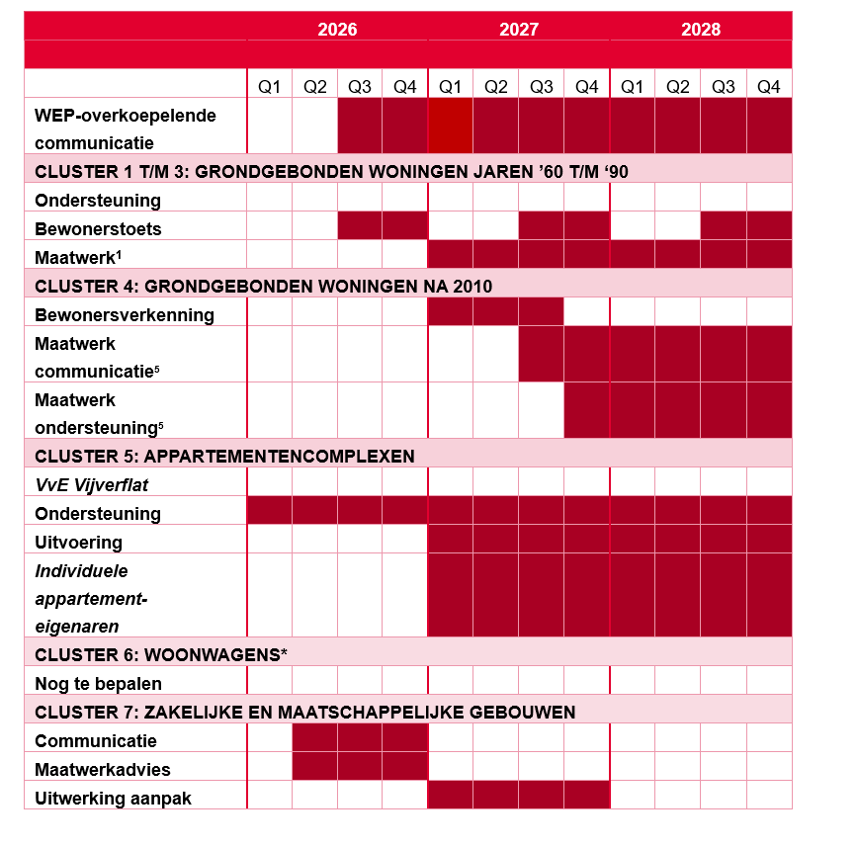
[5] Aanscherping van communicatie- en ondersteuningsinstrumenten als dit uit analyse bewonerstoets naar voren komt. In cluster 4 zijn de onderdelen maatwerk communicatie en ondersteuning bewust uitgesplitst omdat het voor deze woningeigenaren om een fundamenteel andere stap, en daarmee andere informatie en ondersteuning, gaat dan in de andere clusters, namelijk de overstap naar een aardgasvrije woning.

5.8 Financiën
Voor dit WEP is een financieel overzicht gemaakt voor de periode 2026 – 2029. In deze begroting zijn alleen externe kosten opgenomen. Een deel van de communicatie, participatie en ondersteuning is georganiseerd vanuit de interne organisatie en vormt geen onderdeel van deze begroting. Denk bijvoorbeeld aan kosten voor de subsidiecoach, bemensing infopunten, ondersteuning VvE’s en participatie. Als dit het geval is, is bij de desbetreffende post geen bedrag ingevuld.

Jaarlijks vindt aanscherping plaats op basis van concretisering van een aanpak enerzijds en het toekomstige beschikbare budget anderzijds. Om die reden zijn een aantal PM-posten opgenomen.

Voor de fase van aardgasvrij ready zijn in het onderstaande overzicht alleen de begrote uitgaven van de gemeente in kaart gebracht. Andere stakeholders zijn zelf verantwoordelijk voor begroting van verduurzamingsbudgetten. Dit geldt zeker ook voor de individuele woningeigenaar.

 | 2026 | 2027 | 2028
WEP OVERKOEPELEND
Communicatie | €2.500 | €5.000 | €5.000
CLUSTER 1 t/m 3: GRONDGEBONDEN WONINGEN JAREN ’60 T/M ‘90
Ondersteuning
Bewonerstoets | € 3.000 | € 3.000 | € 3.000
Maatwerk |  | PM | PM
CLUSTER 4: GRONDGEBONDEN WONINGEN NA 2010
Bewonersverkenning |  | € 3.000
Maatwerk communicatie |  | PM | PM
Maatwerk ondersteuning |  | PM | PM
CLUSTER 5: APPARTEMENTENCOMPLEXEN
Ondersteuning
Bewonerstoets |  |  | €1.500
Maatwerk |  |  | PM
CLUSTER 6: WOONWAGENS
Nader te bepalen |  | PM | PM
CLUSTER 7: ZAKELIJKE EN MAATSCHAPPELIJKE GEBOUWEN
Communicatie |  | PM | PM
Maatwerkadvies |  | PM | PM

5.9 Risico’s en beheersmaatregelen

Risico | Maatregelen om risico te beperken
Pand klaarmaken voor een duurzaam energiealternatief, door isoleren, ventileren en elektrificeren van de kookfunctie, blijkt voor eigenaren financieel niet haalbaar. | - Mogelijkheid om landelijke en gemeentelijke subsidies te combineren onder de aandacht brengen. Inzicht geven in beschikbare leningen met mogelijk gunstige voorwaarden om zo betaalbaarheid te vergroten.  - Pandeigenaren koppelen aan subsidiecoach voor uitleg over subsidies en leningen passend bij persoonlijke situatie.
Pand klaarmaken voor een duurzaam energiealternatief, door isoleren, ventileren en elektrificeren van de kookfunctie, blijkt voor pandeigenaren niet haalbaar omdat ze het niet lukt om dit zelfstandig te organiseren. | - Concept van totale ontzorging inrichten zodat pandeigenaren stap voor stap van het begin tot aan het einde van het verduurzamings-proces worden begeleid. Zowel op technisch als financieel vlak en van energieadvies tot aan leveranciersselectie, bekostiging en uitvoering.
Onzekerheid over de ontwikkeling en het voortbestaan van beleid, financiële regelingen en wet- en regelgeving waardoor pandeigenaren afwachten in plaats van actie ondernemen. | - Transparant informeren van pandeigenaren, zodat zij weloverwogen besluiten kunnen nemen.  - Aansluiten bij regionale en landelijke netwerken, zoals de VNG, om vroegtijdig koerswijzigingen te signaleren en daarop actie te ondernemen samen met andere gemeenten en belanghebbenden.
De bescherming van beschermde gebouwbewonende soorten, zoals de vleermuis, huismus en gierzwaluw, heeft gevolgen voor het tempo waarin panden geïsoleerd kunnen worden. | - Bij een projectmatige aanpak tijdig afstemmen met SMP-expert om vertraging te voorkomen.  - Pandeigenaren informeren over de zorgplicht voor beschermde gebouwbewonende soorten en acties die het van hen vraagt.  - Waar nodig inzetten op geografische spreiding en fasering van gebiedsgerichte projecten.  - Monitoren van de staat van instandhouding van gebouwbewonende soorten om tijdig te kunnen bijsturen. Zodat zowel de ambities op het vlak van de energietransitie als op het vlak van biodiversiteit gehaald worden.
Specifiek voor cluster 4 in dit WEP: door netcongestie is het niet mogelijk voor deze woningen om volledig gasloos te worden. | - Projecten tijdig agenderen op overlegtafel waaraan diverse partijen, waaronder gemeente en netbeheerder, energiegerelateerde projecten bespreken en prioriteren  - Inspelen op mogelijkheden ‘achter de meter’ waarbij bijvoorbeeld gebruik gemaakt wordt van een Home Energy Management System (HEMS) om oa. pieken in elektriciteitsverbruik te voorkomen.
Er zijn onvoldoende vakmensen om de benodigde maatregelen op weg naar aardgasvrij-ready uit te voeren. | - Oprichting Energiecampus in Breda kan bijdragen om in de toekomst meer vakmensen voor de energietransitie op te leiden.  - Op plekken waar kansen zich voordoen, belang van energie vakmensen onder de aandacht brengen.  - Scholen benaderen om bij energietransitie projecten in de gemeente op bezoek te gaan om kennis te maken met het vakgebied.U
Door incidentele gemeentelijke subsidiebudgetten krijgen sommige projecten en daarmee inwoners een financiële tegemoetkoming, waardoor anderen zich benadeeld kunnen voelen. | - Er zijn ook landelijke subsidies waar inwoners gebruik van kunnen maken.  - We blijven mogelijkheden onderzoeken voor financiële tegemoetkoming aan kwetsbare doelgroepen.  - De geleerde lessen uit subsidieverstrekkingen helpen om de buurtgerichte aanpak verder aan te scherpen.  - We gaan niet voorkomen dat sommige inwoners het gevoel hebben benadeeld te worden, dat is inherent aan incidentele subsidies voor specifieke doelgroepen.
Pandeigenaren zetten, ondanks inzet van diverse ondersteunings-instrumenten, geen stappen om hun pand voor te bereiden op een duurzaam energiesysteem. | - De in dit wijkenergieplan beschreven strategie en het plan van aanpak worden, mede op basis van voortschrijdend inzicht, aangescherpt.  - Voorgenomen landelijke wetgeving gaat de gemeente de mogelijkheid geven achterblijvers te verplichten hun pand te verduurzamen en over te stappen op een duurzaam energiealternatief (aanwijsbevoegdheid).

6 Juridische borging
6.1 Wet- en regelgeving
Op grond van het Besluit bouwwerken leefomgeving (Bbl) is het nog niet mogelijk om lokale regels te maken voor de overgang naar duurzame energie en over de weg daarnaartoe. Het is de bedoeling dat de Wet gemeentelijke instrumenten warmtetransitie (Wgiw) die mogelijkheid wél geeft. Deze wetgeving is in voorbereiding en treedt naar verwachting in juli 2026 gefaseerd in werking. Deze voorgenomen wetgeving biedt gemeenteraden de mogelijkheid gebruik te maken van een aanwijsbevoegdheid. De gemeenteraad kan dan in het omgevingsplan gebieden aanwijzen waar vanaf een bepaalde datum de levering van aardgas stopt en volledig wordt overgegaan op het duurzame alternatief. De keuzemogelijkheden voor het wel of niet inzetten van de aanwijsbevoegdheid worden uitgewerkt in het Warmteprogramma.

6.2 Voorgenomen procedure aardgasvrij
In het Warmteprogramma worden de mogelijkheden geschetst voor duurzame warmte in de toekomst in de gemeente Breda. Daarin worden ook focusgebieden benoemd waarin de komende jaren aandacht is voor de overstap naar duurzame warmte. Zodra dit WEP-gebied aan de beurt is, wordt een volgende versie van dit WEP gemaakt.

7 Monitoring en evaluatie

De wijkenergieplannen dragen via energiebesparing door isolatie- en ventilatiemaatregelen bij aan CO2-reductie. Over de voortgang van de WEP-uitvoering rapporteren we volgens de gemeentelijke P&C-cyclus. Daarnaast wordt binnen het Programma Klimaat maandelijks voor alle projecten gemonitord op budget, capaciteit en voortgang.

Twee keer per jaar informeren we de wethouder over de stand van zaken in de specifieke WEP’s. Zowel successen als wijzigingen in aanpak worden gedeeld. Daarnaast is op de gemeentelijke website up-to-date informatie beschikbaar over de uitvoering van de plannen.

Na vaststelling van het Warmteprogramma is het duurzame energiealternatief bekend voor een WEP-gebied. Afhankelijk van prioritering in tijd kan vanaf dat moment de strategie voor aardgasvrij-ready, zoals beschreven in hoofdstuk 4 van dit plan, uitgebreid worden naar een strategie voor aardgasvrij. Zijn er tussentijds bijzonderheden die een gewijzigde strategie vragen, dan komen we daar eerder op terug.

1Participatieplan gebiedsgerichte aanpak energietransitie
2Bron: Erfgoedweb
3BAG: BasisAdministratie Gebouwen en WOZ: Waardering Onroerende Zaken
4In de data worden met ‘huur’ inwoners bedoeld die een woning huren van een woningcorporatie. Vanwege het lage percentage particuliere en zakelijke verhuur is deze data buiten beschouwing gelaten. Op basis van het aantal respondenten zijn de data voor Geeren-Noord is representatief, voor Geeren-Zuid indicatief.

